МИНОБРНАУКИ РОССИИ

федеральное государственное бюджетное образовательное учреждение

высшего образования

«Нижегородский государственный технический университет

им. Р.Е. Алексеева» (НГТУ)

Кафедра: «Цифровая экономика»

Дисциплина: «Численные методы»

**Лабораторная работа №2**

**«Численные методы решения систем алгебраических линейных уравнений»**

Выполнил:

студент 3-го курса группы 21-САИ

Кожеватов Алексей Дмитриевич

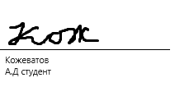

Проверил:

д.ф.м.н., проф. Катаева Лилия Юрьевна

11.10.2023

Подпись преподавателя:______________

Нижний Новгород, 2023

Содержание

1. Постановка задачи 2

1.1 Задание №1 3

1.2 Задание №2 3

1.3 Задание №3 3

1.4 Задание №4 3

1.5 Задание №5 3

1.6 Задание №6 3

2. Методы решений и инструменты 4

2.1 Инструменты 4

2.2 Методы решений 5

2.2.1 Метод отражений 5

2.2.2 Метод квадратного корня 6

2.2.3 Метод сопряженных градиентов 7

2.2.4 Метод ортогонализации 8

2.2.5 Метод простой итерации 10

2.2.6 Метод Зейделя 11

3. Таблица идентификаторов 13

4. Ручной счет 18

4.1 Метод отражений 18

4.2 Метод квадратного корня. 19

4.3 Метод сопряжённых градиентов 21

4.4 Метод ортогонализации 23

4.5 Метод простой итерации 26

4.6 Метод Зейделя 28

5. Реализация задачи в Mathcad 31

5.1 Метод отражений 31

5.2 Метод квадратных корней 32

5.3 Метод сопряжённых градиентов 33

5.4 Метод ортогонализации 34

5.5 Метод простой итерации 35

5.6 Метод Зейделя 36

Реализация задачи в Microsoft Office Excel 37

Задание 1 37

Задание 2 38

Задание 3 39

Задание 4 40

Задание 5 41

Задание 6 42

7. Реализация на С++ 43

7.1 Меню 43

7.2 Метод квадратных корней 44

7.3 Метод сопряжённых градиентов 49

7.4 Метод отражений 54

7.5 Метод ортогонализации 60

7.6 Метод простой итерации 63

6.7 Метод Зейделя 69

8. Реализация на Java 74

8.1 Меню 74

8.2 Класс комплексных чисел 76

8.3 Метод сопряжённых градиентов 78

8.4 Метод квадратных корней 84

8.5 Метод ортогонализации 87

8.6 Метод отражений 90

8.7 Метод простой итерации 95

8.8 Метод Зейделя 99

9. Результат и анализ реализаций 105

10. Вывод 106

10. Использованная литература 108

# 1. Постановка задачи

Вариант 7

## 1.1 Задание №1

Решить систему методом отражений.

## 1.2 Задание №2

Решить систему методом квадратного корня.

## 1.3 Задание №3

Решить систему методом сопряженных градиентов.

## 1.4 Задание №4

Решить систему методом ортогонализации.

## 1.5 Задание №5

Решить систему методом простой итерации.

## 1.6 Задание №6

Решить систему методом Зейделя.

# 2. Методы решений и инструменты

## 2.1 Инструменты

При решении лабораторной работы были использованы следующие инструменты:

1. Mathcad 15 (версия: M050 [], разрядность: x64);
2. Eclipse IDE (версия: 2022-09 (4.25.0), разрядность: x64);
3. Visual Studio IDE (версия: 17.7.3, разрядность: x64).
4. Microsoft Excel (версия: 2023, разрядность: x64).

Mathcad 15 — это программное обеспечение для математического моделирования и анализа технических и научных данных. Оно предоставляет удобную среду для создания и решения математических выражений и уравнений, а также выполнения численных и символьных вычислений.

Eclipse IDE — это интегрированная среда разработки (IDE), используемая в компьютерном программировании. Оно содержит базовое рабочее пространство и расширяемую систему подключаемых модулей для настройки среды. Это вторая по популярности среда IDE для разработки на Java, и до 2016 года она была самой популярной. Eclipse написан в основном на Java и его основное применение заключается в разработке приложений Java, но он также может быть использован для разработки приложений на других языках программирования с помощью плагинов.

Visual Studio IDE- это интегрированная среда разработки (IDE) от компании Microsoft, предназначенная для разработки программного обеспечения. В Visual Studio предоставляются различные инструменты и функциональные возможности, упрощающие процесс разработки, отладки и тестирования приложений.

Visual Studio поддерживает множество языков программирования, включая C++, C#, Visual Basic, F#, JavaScript и другие. Для разработки на C++ в Visual Studio используется компилятор Microsoft C++, который обеспечивает мощные возможности компиляции и оптимизации кода.

Visual Studio обеспечивает разработчиков на C++ всеми необходимыми инструментами для создания высококачественного программного обеспечения. Отличительной чертой Visual Studio является его обширная функциональность и поддержка различных платформ и технологий, что делает его одним из популярных выборов для разработки на C++.

## 2.2 Методы решений

### 2.2.1 Метод отражений

Метод отражений используется для вычисления QR-разложения матрицы. Он позволяет представить исходную матрицу в виде произведения ортогональной матрицы Q и верхнетреугольной матрицы R. Метод отражений основан на преобразовании матрицы с помощью последовательных отражений относительно гиперплоскостей. Эти отражения позволяют привести матрицу к треугольному виду. Одним из преимуществ метода отражений является его устойчивость к ошибкам округления.

Пусть и произвольные вектор-столбцы, причем вектор имеет единичную длину. Тогда найдется такой вектор , что построенная по нему матрица отражения переведет вектор в вектор, коллинеарный вектору , т.е. .

Вектор строится по правилу

,

где , , .

Будем преобразовывать расширенную матрицу систему по правилу

,

с помощью умножения слева на последовательность матриц отражения . Для построения матрицы на первом шаге метода в качестве вектора берется первый столбец расширенной матрицы, а в качестве вектора - координатный вектор . В силу выбора векторов и все координаты первого столбца расширенной матрицы, кроме первой, после выполнения первого шага метода будут равны нулю.

Пусть уже построена матрица , у которой , , . Теперь в качестве и берутся вектора

,

,

где в векторе единица стоит на -ом месте. После выполнения -го шага метода отражений получим матрицу , у которой все элементы, стоящие ниже главной диагонали, в первых -ом столбцах будут равны нулю. Невозможность выполнения очередного шага связана только с равенством нулю вектора , а это невозможно, так как матрица является невырожденной.

После - шага получим матрицу, первые столбцов которой образуют верхнюю треугольную матрицу . Система уравнений, соответствующая полученной расширенной матрице, равносильна исходной системе. Значения неизвестных находятся аналогично обратному ходу метода Гаусс , ,

### 2.2.2 Метод квадратного корня

Пусть дана линейная система , где – симметрическая матрица, т.е . Тогда матрицу можно представить в виде произведения двух транспонированных между собой матриц.

Где и

Производя перемножение матриц , для определения элементов используем формулы (19):

Корни уравнения найдем через формулы (20) и (21)

Находим y по формулам (22), и x по формулам (23)

### 2.2.3 Метод сопряженных градиентов

Метод градиентов используется для оптимизации и поиска минимума или максимума функции. Он основан на использовании градиента функции, который показывает направление наиболее быстрого возрастания функции. В методе градиентов начальная точка выбирается произвольно, и затем на каждой итерации вычисляется градиент функции в текущей точке. Затем производится шаг в направлении, противоположном градиенту, с целью приближения к оптимальной точке. Процесс повторяется до достижения заданной точности или заданного числа итераций.

Метод сопряженных градиентов предназначен для решения систем линейных алгебраических уравнений с симметричной положительно определенной матрицей. Матрица называется положительно определенной, если скалярное произведение для всех ненулевых векторов . Для того чтобы матрица была положительно определенной необходимо и достаточно, чтобы все ее главные миноры были положительны.

Рассмотрим систему линейных алгебраических уравнений с положительно определенной симметричной матрицей. Пусть - решение этой системы. Покажем, что в этом случае дает минимум функционала . Имеем

.

Так как матрица положительно определенная, то из последнего равенства следует, что решение системы (4.1) дает минимум функционала .

Будем искать этот минимум итерационным методом. Для этого предположим, что заданы два вектора и . Последовательные приближения к решению системы (4.1) будем строить по формулам

,

, где

.

Параметры и будем определять из условия минимума функционала в плоскости, проходящей через точку и натянутой на векторы и , т.е. минимум функционала ищется на множестве . Преобразуем наш функционал на этом множестве

.

Для определения минимума используем необходимое условие экстремума функции. Продифференцируем по и и приравняем к нулю

,

.

Таким образом, получаем систему уравнений:

,

.

Так как

, то последнюю систему можно представить в виде

Это система двух уравнений с двумя неизвестными и . Решая ее, получаем

,

Окончательно получаем

.

### 2.2.4 Метод ортогонализации

Метод ортогонализации используется для построения ортогонального базиса в линейном пространстве. Он применяется для преобразования линейно независимого набора векторов в ортогональный набор. Метод ортогонализации Грама-Шмидта начинается с выбора первого вектора из исходного набора. Затем каждый следующий вектор вычитается из проекции на предыдущие ортогональные векторы, чтобы получить ортогональный вектор. Процесс повторяется для всех векторов в наборе, пока не будет построен полный ортогональный базис.

Рассмотрим систему и запишем ее в виде

,

где , . Обозначим , , . Тогда система (4.19) перепишется в виде

Решение системы уравнений с невырожденной матрицей сводится к нахождению такого вектора , который имеет последнюю координату, равную единице, и ортогонален к линейно независимым векторам . Ортогональность вектора к векторам влечет за собой ортогональность ко всему подпространству , натянутому на них, и, следовательно, к любому его базису. И наоборот, ортогональность вектора к некоторому базису подпространства влечет ортогональность ко всем векторам . Поэтому для решения системы достаточно построить ненулевой вектор , ортогональный к какому-нибудь базису подпространства . Если - последняя координата вектора , то .

Добавим к системе векторов линейно независимый с ними вектор , а затем будем последовательно строить систему ортонормированных векторов , что для всех векторы являются базисом подпространства , натянутого на вектора . В этом случае вектор и будет искомым вектором .

Применим правило Шмидта для построения ортонормированного базиса пространства, натянутого на заданные линейно независимые векторы. Обозначим через ортогональный базис подпространства , а через - ортонормированный в евклидовой метрике базис того же подпространства. Так как векторы нормированы, то их можно представить в виде

, .

На первом шаге метода положим , . Пусть для некоторого шага уже построен ортогональный базис и ортонормированный базис подпространства . Вектор будем искать как линейную комбинацию векторов

Условие ортогональности вектора к ортогональным векторам или, что то же самое, к векторам дает . Поэтому

.

Таким образом, с помощью этого итерационного процесса и соотношения строится ортонормированная система векторов . Векторы являются базисом подпространства . Следовательно, решение исходной системы имеет вид , , где и - соответственно -я и я

координаты вектора .

### 2.2.5 Метод простой итерации

Метод простой итерации также является итерационным методом решения систем линейных уравнений. Он основан на преобразовании исходной системы уравнений в эквивалентную форму, позволяющую построить итерационную последовательность. В этом методе система уравнений приводится к виду, где каждое уравнение содержит одну переменную, выраженную через остальные переменные. Затем задаются начальные значения переменных и выполняется итерационный процесс, в котором каждая переменная пересчитывается на основе предыдущих значений переменных. Процесс повторяется до достижения заданной точности или заданного числа итераций.

Если от уравнения перейти к эквивалентному уравнению

,

то возможно использование итерационной процедуры нахождения корня уравнения. При этом функцию часто называют итерационной.

Процедура нахождения корня достаточно проста: выберем какое-либо начальное приближение и подставим его в уравнение. В результате получим первое приближение , которое опять подставим в уравнение. Продолжая этот процесс неограниченно, получим последовательность приближений к корню, вычисляемую по формуле

.

Очевидно, что если существует предел последовательности и функция непрерывна, то получим равенство

,

а это значит, что – корень уравнения. Отметим, что метод простой итерации является одношаговым.

Геометрическая интерпретация метода представлена на Рисунке. Из рисунка видно, что метод простой итерации может приводить как к сходящейся к решению процедуре, так и к расходящейся.

Для использования этого метода необходимо установить критерий его сходимости. Будем считать, что в итерационной формуле

где и – отклонения -го и ()-го приближения от корня . Если процесс уточнения осуществляется вблизи корня , то функцию приближенно можно представить в виде первых двух членов разложения в ряд Тейлора. Используя выражение, получаем

.

Принимая во внимание равенство, имеем

.

Для обеспечения сходимости итерационного процесса необходимо потребовать, чтобы , что приводит к условию , откуда

.

Если , то имеет место односторонняя сходимость к решению ; если же выполняется условие , то сходимость будет двухсторонней. В случае, когда или , итерационный процесс расходится.

Зная условие сходимости итерационного процесса , можно разработать процедуру перехода от уравнения к уравнению так, чтобы итерационный процесс сходился наиболее эффективным образом. Для этого умножим обе части равенства на некоторую константу  и прибавим , получим

.

Таким образом, искомая функция  будет иметь вид

.

Произвольный параметр выбирается так, чтобы было обеспечено условие сходимости. Наиболее удобно выбрать этот параметр из условия для обеспечения двухсторонней сходимости, при этом критерий окончания итерационного процесса будет наиболее простым

.

### 2.2.6 Метод Зейделя

Метод Зейделя является итерационным методом решения систем линейных уравнений. Он основан на последовательном приближенном вычислении компонентов вектора-решения. В начале итерационного процесса используются начальные приближения для компонентов вектора-решения. Затем каждая компонента рассчитывается на основе предыдущих значений компонент исходного вектора. Процесс повторяется до достижения заданной точности или заданного числа итераций. Метод Зейделя сходится для диагонально-доминантных систем или систем с симметричной положительно определенной матрицей.

Метод Зейделя представляет собой некоторую модификацию метода итераций. Основная его идея заключается в том, что при вычислении (*k* + 1)-го приближения неизвестной *xi* учитываются уже вычисленные ранее (*k* + 1)-е приближения неизвестных *x*1, *x*2, …, *xi* - 1.

Пусть получена эквивалентная система. Выберем произвольно начальные приближения корней . Далее, предполагая, что *k*-ые приближения корней известны, согласно Зейделю будем строить (*k* + 1)-е приближения корней по формулам:

Процесс повторяется до достижения заданной точности или заданного числа итераций.

**3. Таблица идентификаторов**

Таблица 1

Таблица идентификаторов, переменных, используемых для решения задачи

|  |  |  |  |  |  |  |  |  |  |  |  |  |  |  |
| --- | --- | --- | --- | --- | --- | --- | --- | --- | --- | --- | --- | --- | --- | --- |
| Название переменной | | Mathcad | | | | C++ | Java | | | | Комментарий | | | |
| Метод отражений | | | | | | | | | | | | | | |
| i | i | | i | | | | | i | | | | | Переменная для записи порядкового номера | |
| j | j | | j | | | | | j | | | | | Переменная для записи порядкового номера | |
| A | A | | massA[i][j] | | | | | massA[i][j] | | | | | Матрица коэффициентов при x и ответов уравнений | |
| x | xi | | x[i] | | | | | x[i] | | | | | Неизвестное для нахождения | |
| E | E | | E[i][j] | | | | | E[i][j] | | | | | Единичная матрица | |
| A0 | A0 | |  | | | | |  | | | | | Матрица коэффициентов при x и ответов уравнений для проверки решения | |
| s | si | | s[i] | | | | | s[i] | | | | | Вектор диагональных элементов матрицы А | |
| l | li | | l[i] | | | | | l[i] | | | | | Вектор, состоящий из единиц | |
| d | di | | d[i] | | | | | d[i] | | | | | Сумма квадратов элементов вектора si | |
| b | bi | | b[i] | | | | | b[i] | | | | | Вектор для расчётов | |
| ρ | pi | | p[i] | | | | | p[i] | | | | | Вектор для расчётов | |
| W | Wi | | W[i] | | | | | W[i] | | | | | Вектор для построения матриц отражений | |
| U | Ui | | U[i][j] | | | | | U[i][j] | | | | | Матрица отражений | |
| Метод квадратных корней | | | | | | | | | | | | | | |
| i | i | | | i | | | | | i | | | Переменная для записи порядкового номера | | |
| j | j | | | j | | | | | j | | | Переменная для записи порядкового номера | | |
| k |  | | | k | | | | | k | | | Переменная для записи порядкового номера | | |
| A | A | | | massA[i][j] | | | | | massA[i][j] | | | Матрица коэффициентов при x | | |
| B | B | | | massB[i] | | | | | massB[i] | | | Вектор ответов уравнений | | |
| x | xi | | | x[i] | | | | | x[i] | | | Неизвестное для нахождения | | |
| U | U | | | U[i][j] | | | | | U[i][j] | | | Матрица | | |
| Ut | UT | | | Ut[i][j] | | | | | Ut[i][j] | | | Транспонированная матрица U | | |
| uij | uij | | | u[i][j] | | | | | u[i][j] | | | Элементы матрицы U | | |
|  | AP | | |  | | | | |  | | | Матрица А для проверки правильности нахождения х | | |
| y | yi | | | Y[i] | | | | | y[i] | | | Вектор | | |
| B | Bi | | |  | | | | |  | | | Матрица B для проверки правильности нахождения х | | |
| Atrans |  | | | Atrans[i][k] | | | | |  | | | Транспонированная матрица А | | |
| a |  | | | a[i][j] | | | | | a[i][j] | | | Матрица, полученная умножением А на А транспонированную | | |
| b |  | | | b[j] | | | | | b[j] | | | Транспонированная матрица **B** | | |
| n |  | | | n | | | | | n | | | Количество неизвестных | | |
| sum |  | | | sum | | | | | sum | | | Переменная для записи суммы по строке массива | | |
| Метод сопряжённых градиентов | | | | | | | | | | | | | | |
| i | i | | | | i | | | | | i | | | | Переменная для записи порядкового номера |
| j | j | | | | j | | | | | j | | | | Переменная для записи порядкового номера |
| A | A | | | | massA[i][j] | | | | | massA[i][j] | | | | Матрица коэффициентов при x |
| B | B | | | | massB[i] | | | | | massB[i] | | | | Вектор ответов уравнений |
| x | xi | | | | x[i] | | | | | x[i] | | | | Неизвестное для нахождения |
| r | r | | | | r[i] | | | | | r[i] | | | | Вектор |
| Δ | Δ | | | | delta[i] | | | | | delta[i] | | | | Вектор |
| Ar | Ar | | | | Ar[i] | | | | | Ar[i] | | | | Произведение матрицы A на вектор r |
| AΔ | AΔ | | | | Adelta[i] | | | | | Adelta[i] | | | | Произведение матрицы A на вектор Δ |
| (r,r) | (r,r) | | | | rr | | | | | rr | | | | Скалярное произведение векторов r |
| (r,Δ) | (r,Δ) | | | | rDelta | | | | | rDelta | | | | Скалярное произведение векторов r и Δ |
| (Ar,Δ) | (Ar,Δ) | | | | ArDelta | | | | | ArDelta | | | | Скалярное произведение векторов Ar и Δ |
| (Ar,r) | (Ar,r) | | | | Arr | | | | | Arr | | | | Скалярное произведение векторов Ar и r |
| (A,Δ) | (A,Δ) | | | | Adeltadelta | | | | | Adeltadelta | | | | Скалярное произведение векторов AΔ и Δ |
| β | β | | | | bt | | | | | bt | | | | Параметр |
| α | α | | | | al | | | | | al | | | | Параметр |
| e |  | | | | e | | | | | e | | | | Переменная, которая хранит полученную точность результата |
| E |  | | | | E | | | | | E | | | | Переменная, в которую записывается нужная точность для сравнения с результатом |
| Ax |  | | | | Ax[i] | | | | | Ax[i] | | | | Произведение матрицы A на вектор x предыдущей итерации |
| count |  | | | | count | | | | | count | | | | Переменная для подсчёта итераций |
| n |  | | | | n | | | | | n | | | | Переменная, хранящая информацию о количестве неизвестных |
| Метод ортогонализации | | | | | | | | | | | | | | |
| i | i | | | | i | | | | | i | | | | Переменная для записи порядкового номера |
| j | j | | | | j | | | | | j | | | | Переменная для записи порядкового номера |
| A | A | | | | massA[i][j] | | | | | massA[i][j] | | | | Матрица коэффициентов при x |
| B | B | | | | massB[i] | | | | | massB[i] | | | | Вектор ответов уравнений |
| x | xi | | | | x[i] | | | | | x[i] | | | | Неизвестное для нахождения |
| r | ri | | | | r[i] | | | | | r[i] | | | | Вектор для расчётов |
| t | ti,j | | | | t[i] [j] | | | | | t[i] [j] | | | | Вектор для расчётов |
| d | di | | | | d[i] | | | | | d[i] | | | | Вектор для расчётов |
| f | fi | | | | f[i] | | | | | f[i] | | | | Вектор для расчётов |
| b | bi | | | | b[i] | | | | | b[i] | | | | Вектор для расчётов |
| Метод простой итерации | | | | | | | | | | | | | | |
| i | i | | | | i | | | | | i | | | | Переменная для записи порядкового номера |
| j | j | | | | j | | | | | j | | | | Переменная для записи порядкового номера |
| A | A | | | | massA[i][j] | | | | | massA[i][j] | | | | Матрица коэффициентов при x |
| B | B | | | | massB[i] | | | | | massB[i] | | | | Вектор ответов уравнений |
| x | xi | | | | x[i] | | | | | x[i] | | | | Неизвестное для нахождения |
| xf |  | | | | xf[i] | | | | | xf[i] | | | | Переменная для хранения предыдущего значения неизвестного |
| n |  | | | | n | | | | | n | | | | Переменная, хранящая информацию о количестве неизвестных |
| eps |  | | | | eps | | | | | eps | | | | Переменная, хранящая необходимую точность результата |
| delta |  | | | | delta | | | | | delta | | | | Переменная для сравнения точности полученного результата с ожидаемым e |
| count |  | | | | count | | | | | count | | | | Переменная для подсчёта итераций |
| check |  | | | | check | | | | |  | | | | Переменная для проверки выполнения условия сходимости |
| key |  | | | | key | | | | |  | | | | Переменная, хранящая ответ пользователя на показ ответа, если условие 2 не выполняется |
| det |  | | | | det | | | | | det | | | | Переменная для хранения определителя матрицы |
| sum |  | | | | sum | | | | | sum | | | | Переменная для записи суммы по строке массива |
| Метод Зейделя | | | | | | | | | | | | | | |
| i | i | | | | i | | | | | i | | | | Переменная для записи порядкового номера |
| j | j | | | | j | | | | | j | | | | Переменная для записи порядкового номера |
| A | A | | | | massA[i][j] | | | | | massA[i][j] | | | | Матрица коэффициентов при x |
| B | B | | | | massB[i] | | | | | massB[i] | | | | Вектор ответов уравнений |
| x | xi | | | | x[i] | | | | | x[i] | | | | Неизвестное для нахождения |
| xf |  | | | | xf[i] | | | | | xf[i] | | | | Переменная для хранения предыдущего значения неизвестного |
| n |  | | | | n | | | | | n | | | | Переменная, хранящая информацию о количестве неизвестных |
| eps |  | | | | eps | | | | | eps | | | | Переменная, хранящая необходимую точность результата |
| delta |  | | | | delta | | | | | delta | | | | Переменная для сравнения точности полученного результата с ожидаемым e |
| count |  | | | | count | | | | | count | | | | Переменная для подсчёта итераций |
| check |  | | | | check | | | | |  | | | | Переменная для проверки выполнения условия сходимости |
| key |  | | | | key | | | | |  | | | | Переменная, хранящая ответ пользователя на показ ответа, если условие 2 не выполняется |
| det |  | | | | det | | | | | det | | | | Переменная для хранения определителя матрицы |
| sum |  | | | | sum | | | | | sum | | | | Переменная для записи суммы по строке массива |

# 4. Ручной счет

## 4.1 Метод отражений

Дана система:

По системе уравнений составим матрицу А:

Шаг 1.

Шаг 2.

Шаг 3.

Исходная система преобразована к системе с верхней треугольной матрицей. Пользуясь обратным ходом метода Гаусса, находим X.

Проверка:

## 4.2 Метод квадратного корня.

Дана система:

По системе уравнений составим матрицу А и B:

Приводим матрицу А к симметричному виду, а также изменяем матрицу B:

Найдем элементы матрицы T:

6,2150515+1,9485875i

12,10272643+0,492218973i

Найдем x методом обратного хода

Проверка:

## 4.3 Метод сопряжённых градиентов

Дана система:

По системе уравнений составим матрицу А и B:

Возьмём произвольный вектор и построим векторы и

Шаг 2.

Шаг 3.

Проверка:

## 4.4 Метод ортогонализации

Дана система:

По системе уравнений составим матрицу А и B:

СЛАУ записывается в векторном представлении и выбирается первый вектор ортогональной матрицы R

Вектор записываем в виде линейной комбинации двух ортогональных векторов

Аналогично находим

0,39259695

Аналогично находим

-0,108153149

-0,1116332

Находим корни

;

;

Проверка:

## 4.5 Метод простой итерации

Проверим условия применимости метода простой итерации

Условие не выполняется для

Условие не выполняется для

Условие не выполняется для

Условие не выполняется для

Выполним элементарные преобразования, приведя систему к виду, при котором условия применимости простой итерации будут выполняться.

1. новая вторая строка = меняем первую и вторую строку местами  
2. новая четвертая строка = вычитаем из 4 строки 3  
3. новая первая строка = четвертая строка + третья умноженная на 0,8

4. новая третья строка = умножим 3 строку на 3 прибавим 1 и 4, и 3 униженную на 1,5

Результат:

Условие выполняется для всех x.  
  
Для данной системы метод простой итерации можно применить

Найдем формулы для вычисления

В качестве начального приближения векторов выбираем нулевой вектор

1 итерация:

-2,200085

0,010111

11,052697

6,704545

Проверим выполнение условия для ε = 0,001

не выполняется для

не выполняется для

не выполняется для

не выполняется для

2 итерация:

Проверим выполнение условия для ε = 0,001

не выполняется для

не выполняется для

не выполняется для

не выполняется для

Аналогично находим остальные итерации, проверяя выполняется ли условия точности.  
  
***Проверка для 9 итерации***

Проверим выполнение условия для ε = 0,001

выполняется для

выполняется для

выполняется для

выполняется для

Проверка:

## 4.6 Метод Зейделя

Проверим условия применимости метода Зейделя

Условие не выполняется для

Условие не выполняется для

Условие не выполняется для

Условие не выполняется для

Выполним элементарные преобразования, приведя систему к виду, при котором условия применимости метода Зейделя будут выполняться.

1.меняем 1 строку с 3 и 2 с 4

2. 1 строчка = 1 + 2 *0,8 4 строчка = + 3+1+2*0,9

Запишем новую систему

Для данной системы метод Зейделя можно применить

Найдем формулы для вычисления

В качестве начального приближения векторов выбираем нулевой вектор

1 итерация:

Проверим выполнение условия для ε = 0,001

не выполняется для

не выполняется для

не выполняется для

не выполняется для

2 итерация:

Проверим выполнение условия для ε = 0,001

не выполняется для

не выполняется для

не выполняется для

не выполняется для

***Проверка для 9 итерации***

Проверим выполнение условия для ε = 0,001

выполняется для

выполняется для

выполняется для

выполняется для

Проверка:

# 5. Реализация задачи в Mathcad

*5.1 Метод отражений*

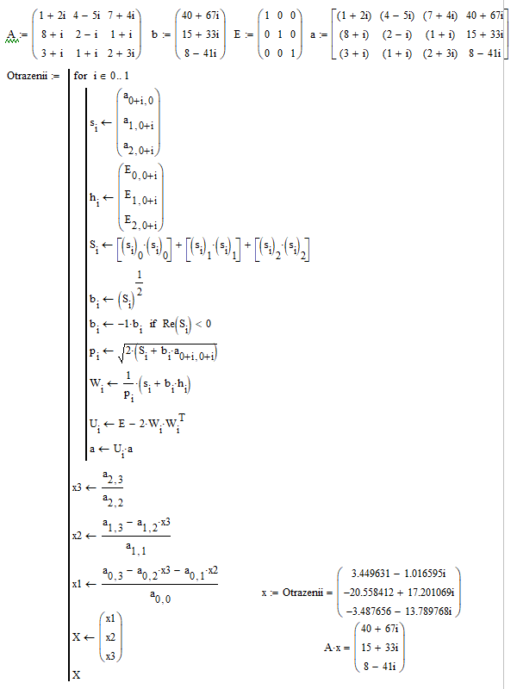

Рисунок 1.-Метод отражений

### 5.2 Метод квадратных корней

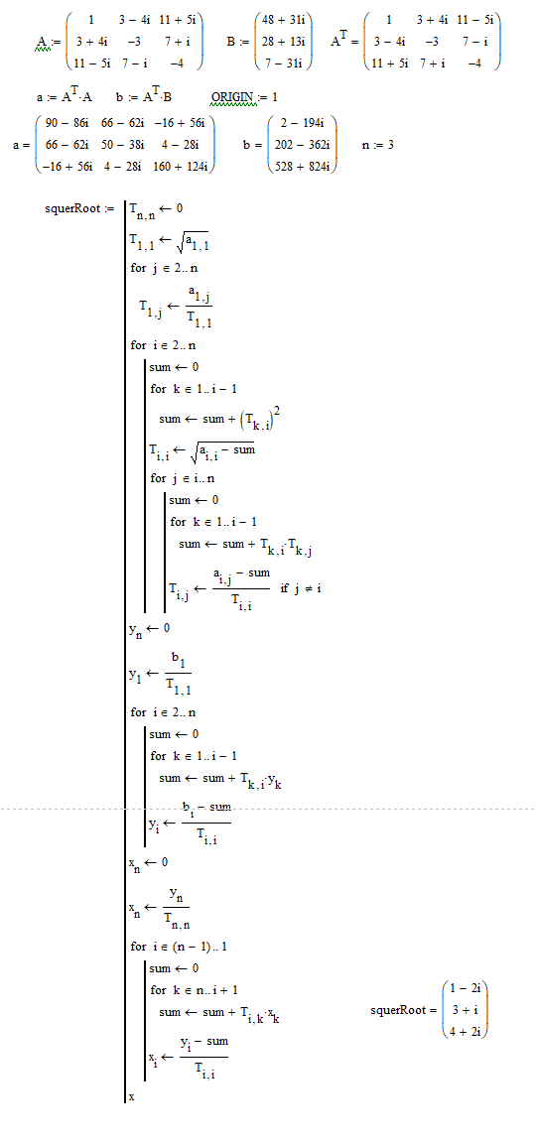

Рисунок 2.-Метод квадратных корней

### 5.3 Метод сопряжённых градиентов

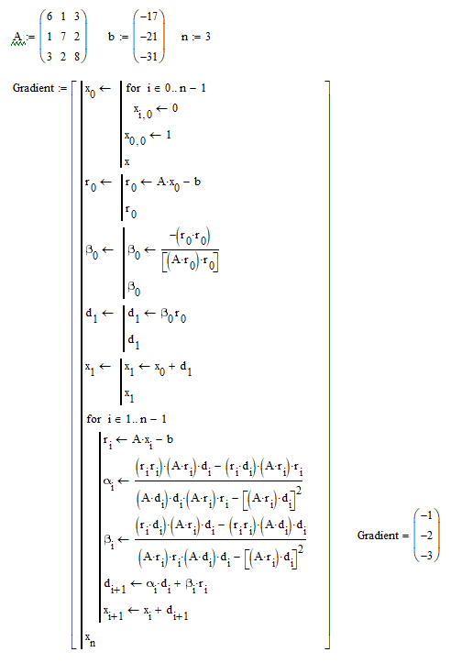

Рисунок 3.-Метод сопряженных градиентов

сопряженных градиентов

### 5.4 Метод ортогонализации

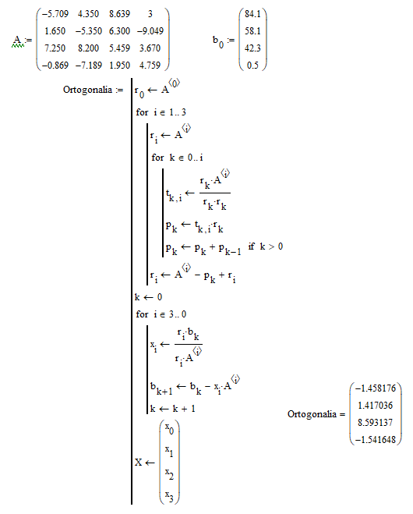

Рисунок 4.-Метод ортогонализации

### 5.5 Метод простой итерации

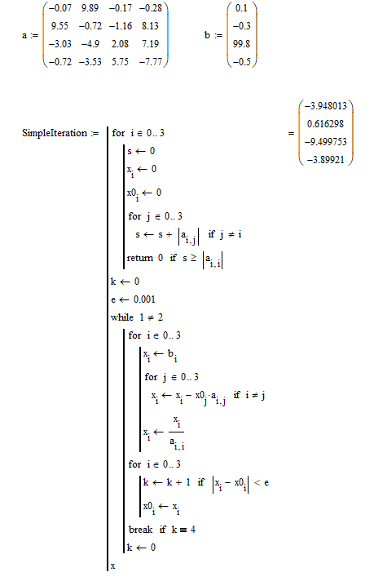

Рисунок 5.- Метод простой итерации

### 5.6 Метод Зейделя

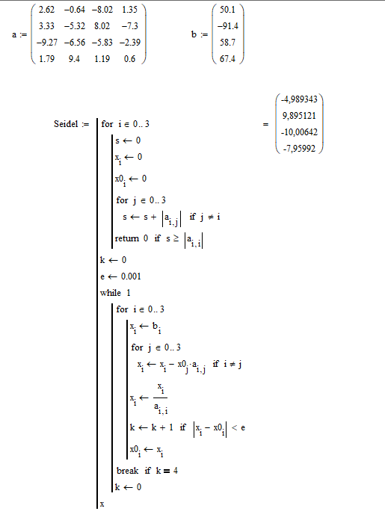

Рисунок 6.- Метод Зейделя

# Реализация задачи в Microsoft Office Excel

## Задание 1

На рисунках 28-29 представлен контроль ручного счета метода отражений в Microsoft Office Excel

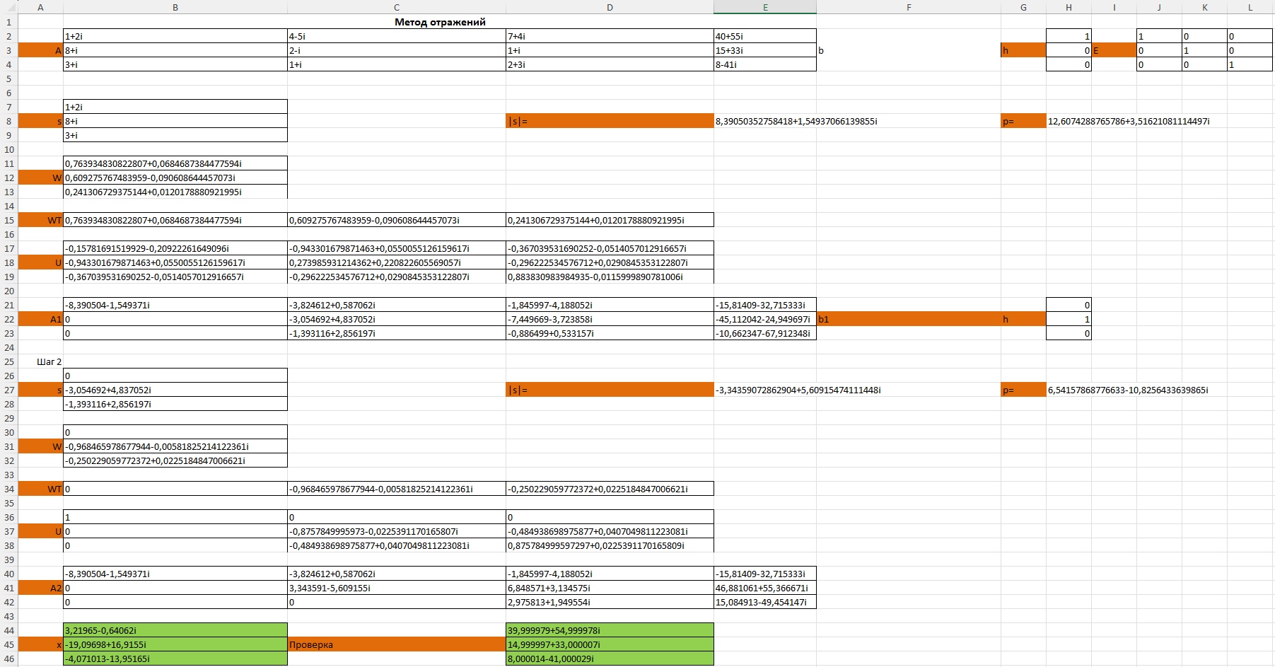 Рисунок 7 - Контроль ручного счета метода отражений в Excel без формул

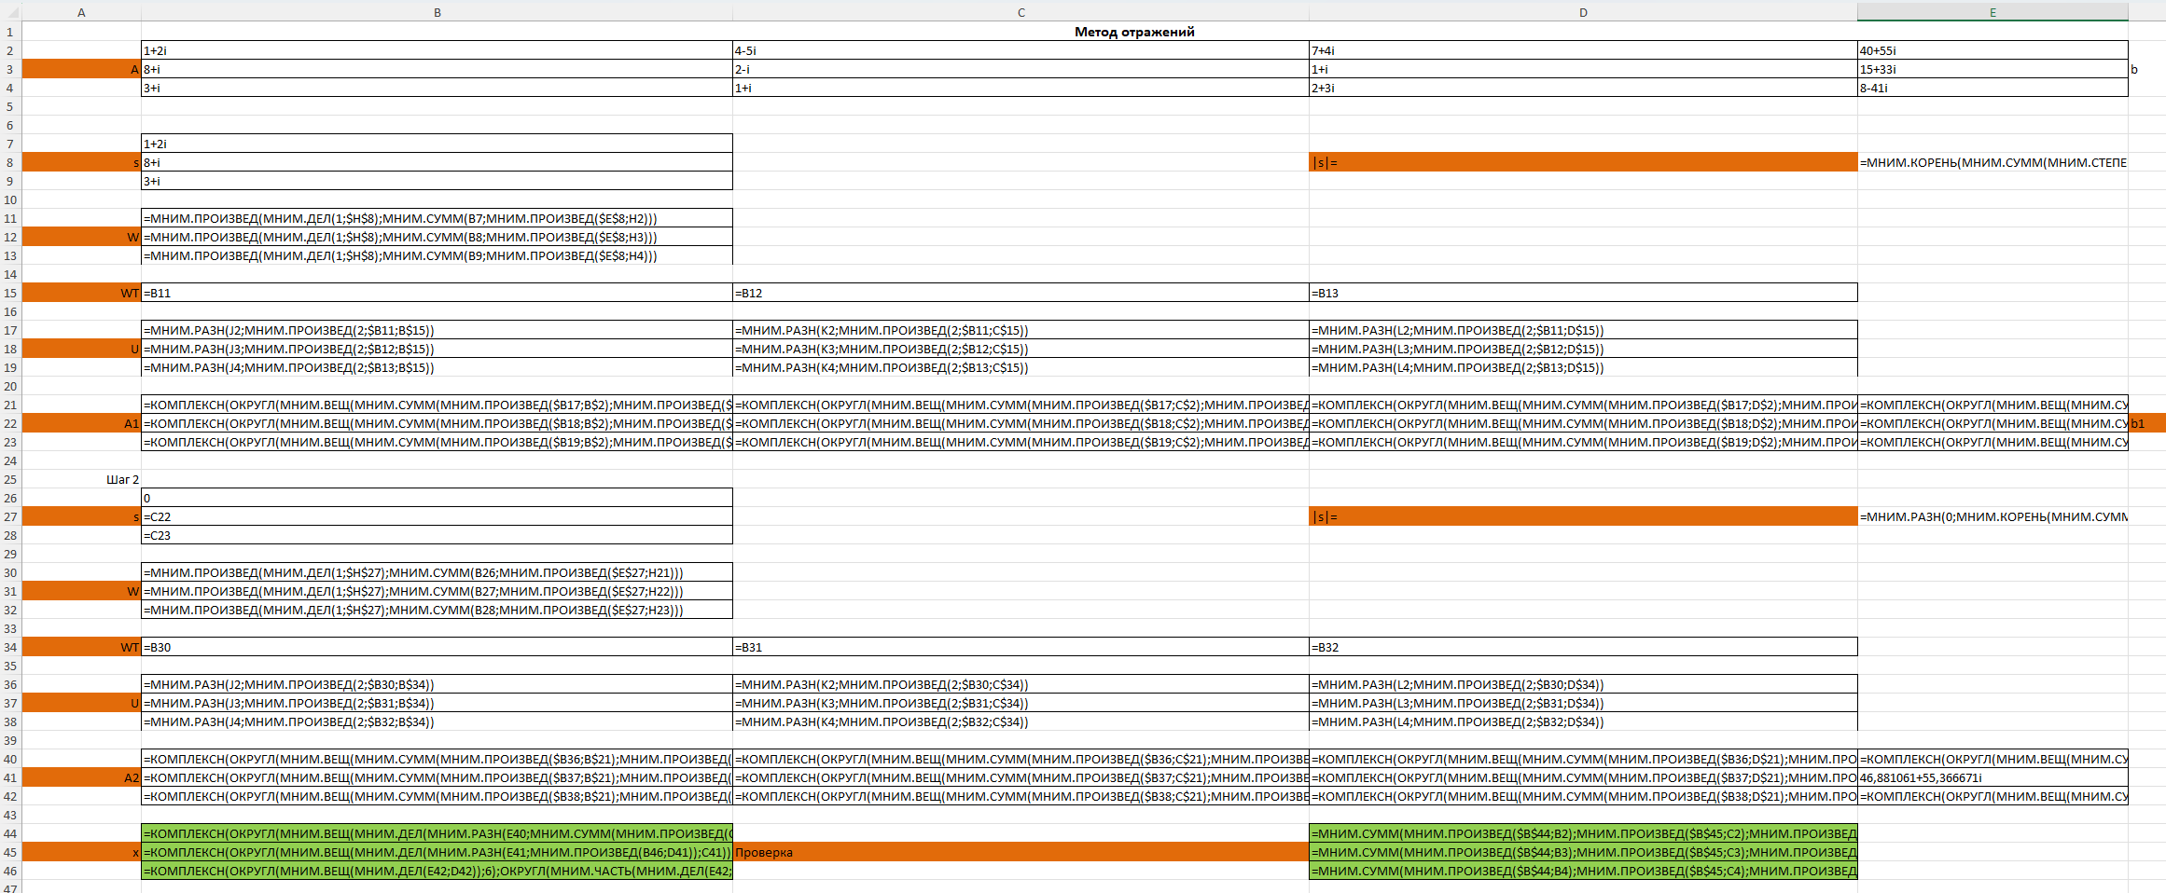

*Рисунок 8- Контроль ручного счета метода отражений в Excel с формулами*

## Задание 2

На рисунках 9-10 представлен контроль ручного счета метода квадратного корня в Microsoft Office Excel

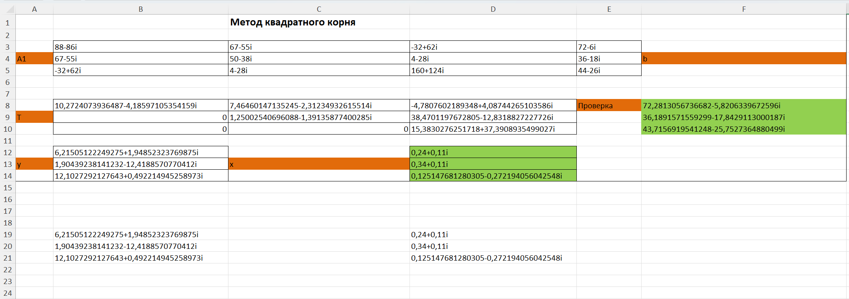 Рисунок 9 - Контроль ручного счета метода квадратного корня в Excel без формулам

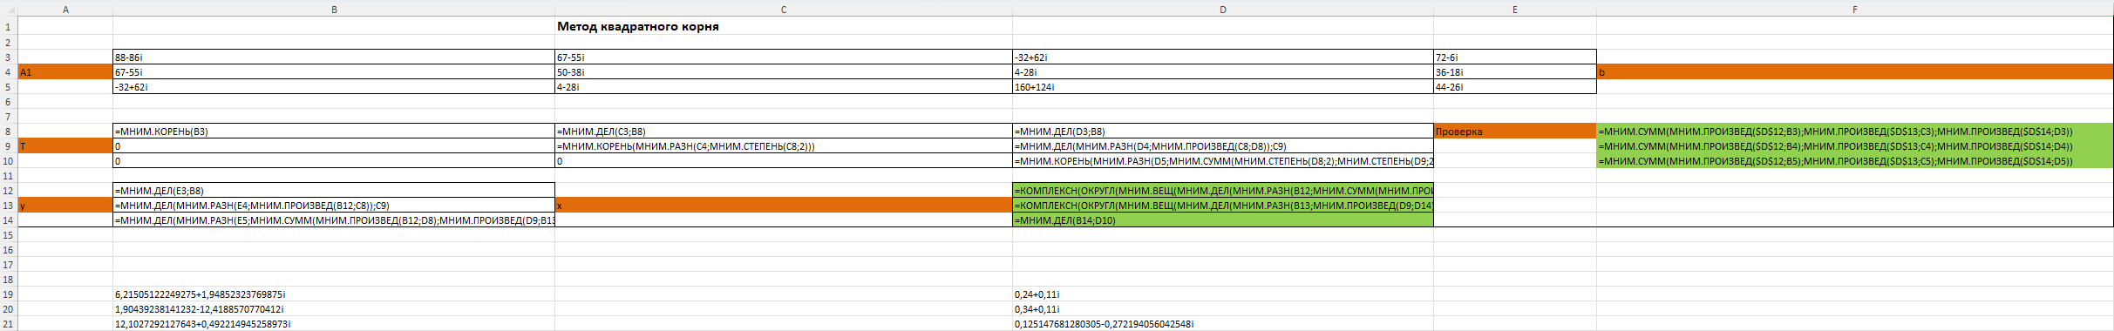

*Рисунок 10 - Контроль ручного счета метода квадратного корня в Excel с формулами*

## Задание 3

На рисунках 11-12 представлен контроль ручного счета метода сопряженных градиентов в Microsoft Office Excel

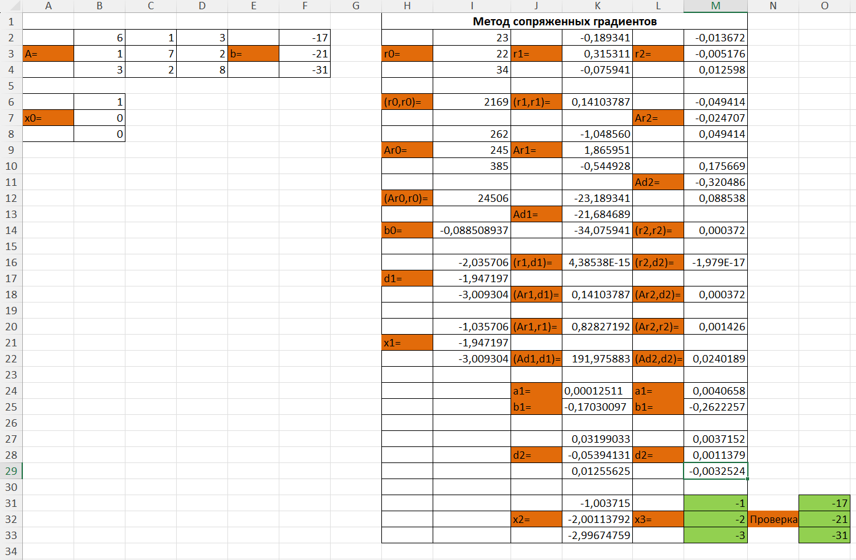

*Рисунок 11– Контроль ручного счета метода сопряженных градиентов в Excel без формул*

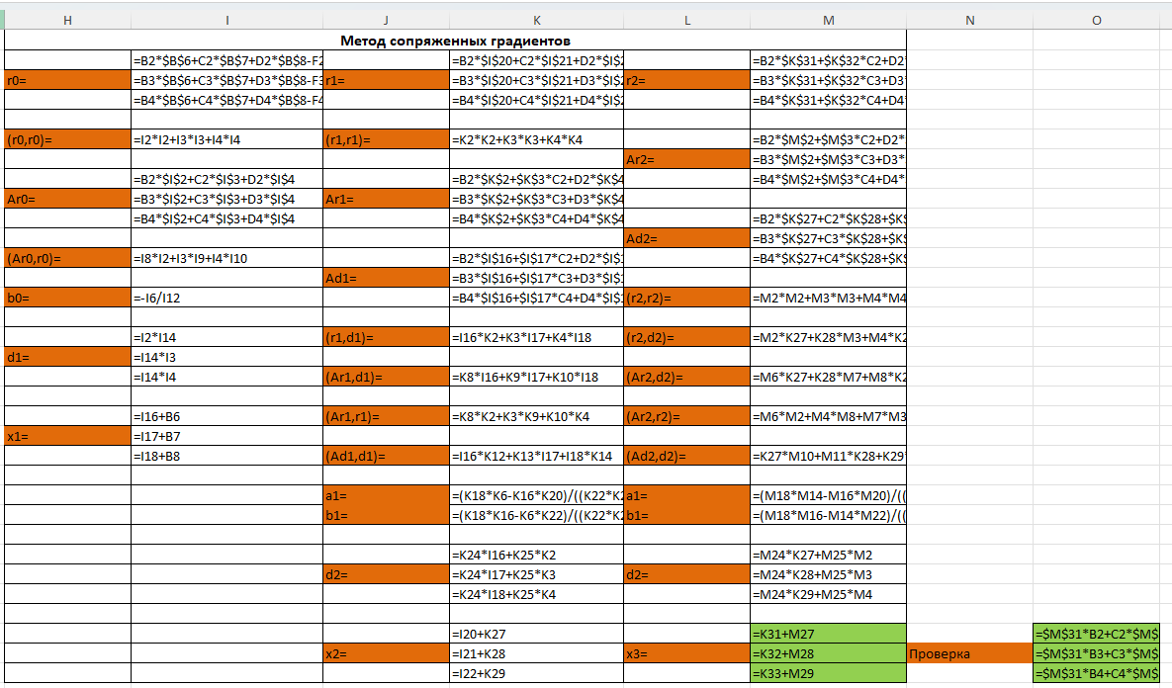

*Рисунок 12- Контроль ручного счета метода сопряженных градиентов в Excel с формулами*

## Задание 4

На рисунках 13-14 представлен контроль ручного счета метода ортогонализации в Microsoft Office Excel

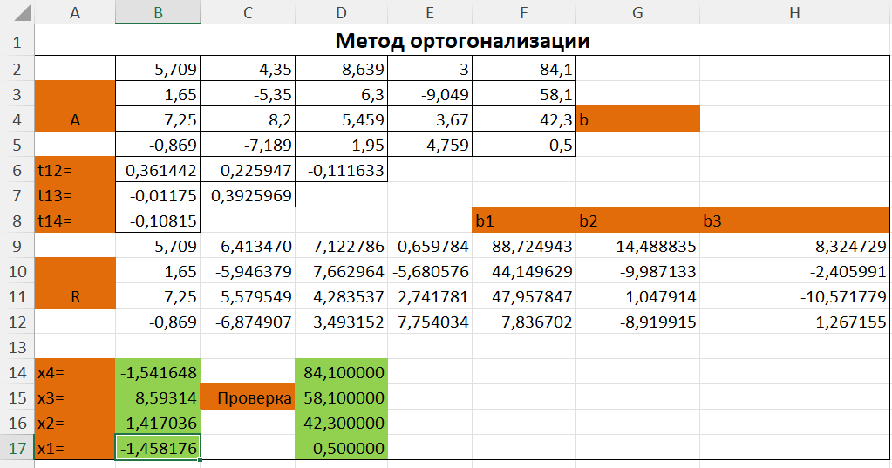

*Рисунок 13 - Контроль ручного счета метода ортогонализации в Excel без формул*

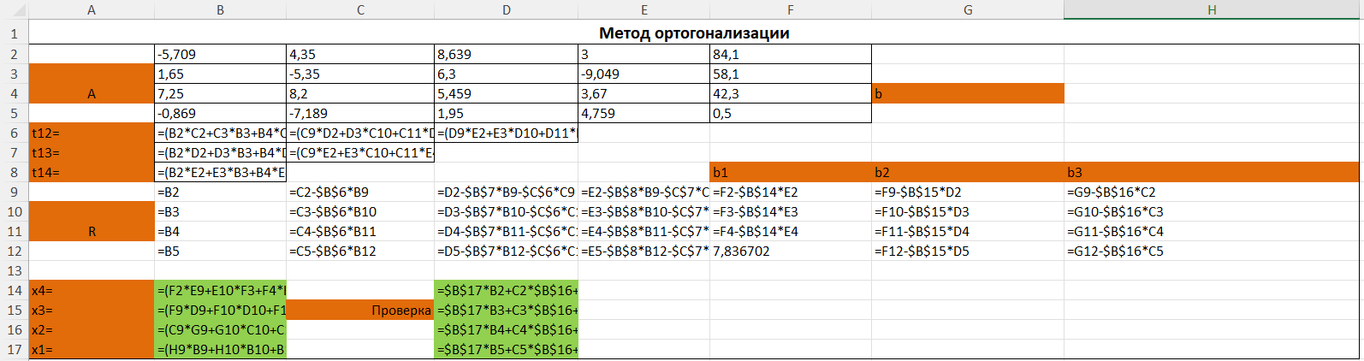

*Рисунок 14 - Контроль ручного счета метода ортогонализации в Excel с формулами*

## Задание 5

На рисунках 15-16 представлен контроль ручного счета метода простой итерации в Microsoft Office Excel

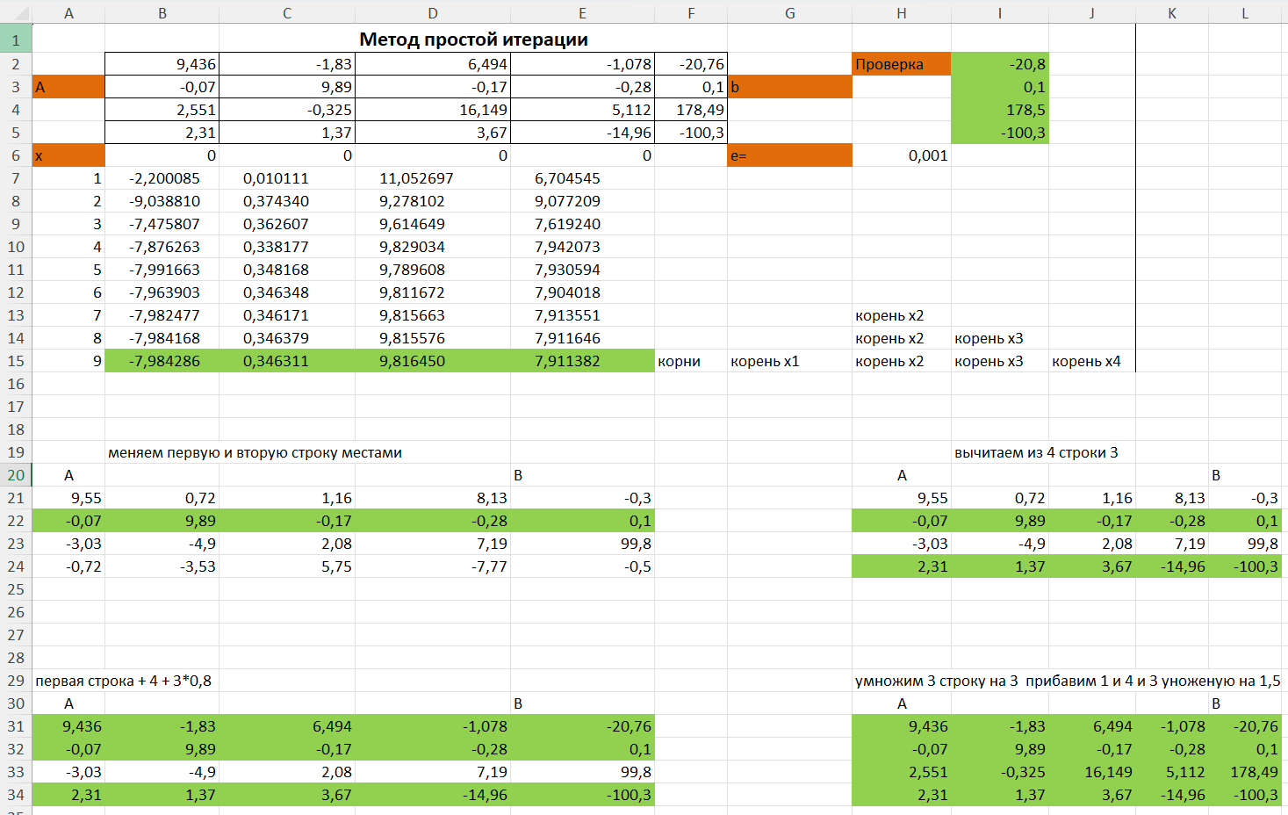 Рисунок 15 - Контроль ручного счета метода простой итерации в Excel без формул

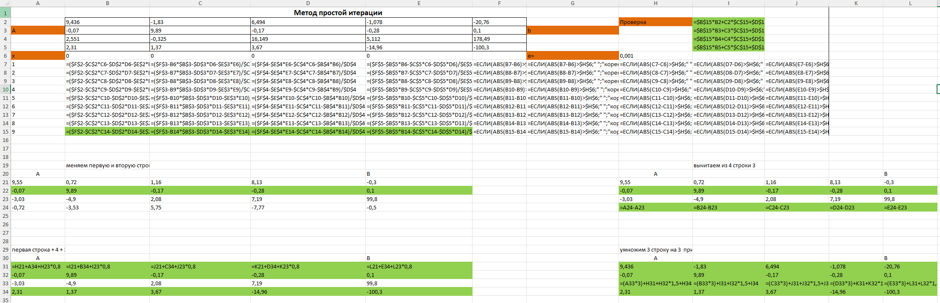

Рисунок 16 - Контроль ручного счета метода простой итерации в Excel с формулами

## Задание 6

На рисунках 17-18 представлен контроль ручного счета метода Зейделя в Microsoft Office Excel

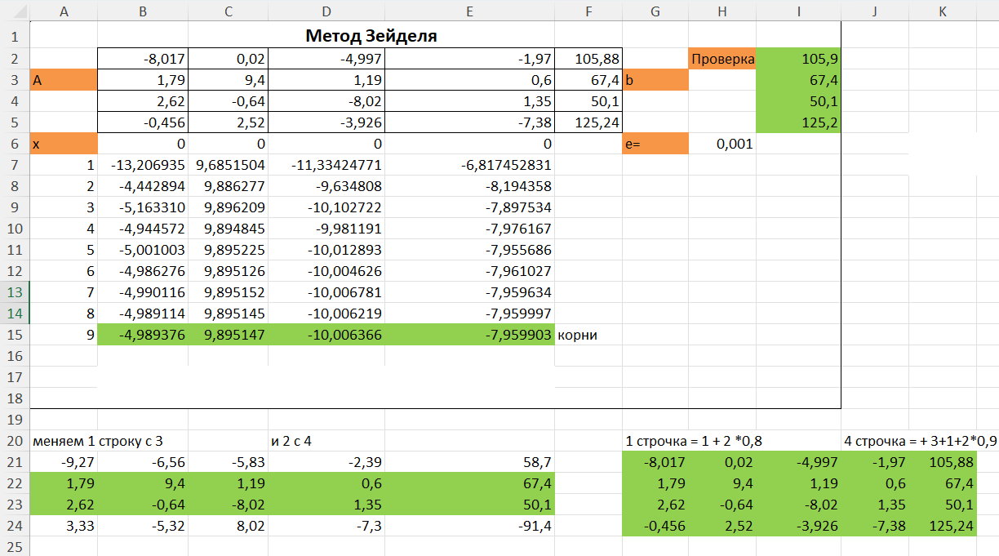

*Рисунок 17 - Контроль ручного счета метода Зейделя в Excel без формул*

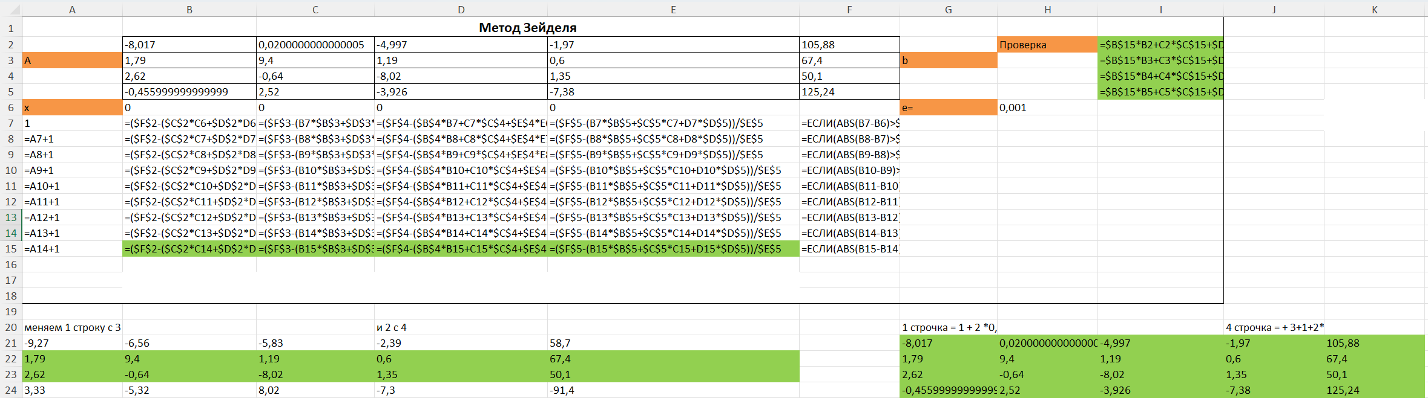

*Рисунок 18- Контроль ручного счета метода Зейделя в Excel с формулами*

# 7. Реализация на С++

***7.1 Меню***

Главный класс для пользователя, в котором выбирается нужный метод решения системы линейных алгебраических уравнений.

#include <iostream>

#include <math.h>

#include <cmath>

#include <complex>

#include "gradient.h"

#include "SQRT.h"

#include "Easy.h"

#include "Orthogonalization.h"

#include "Reflections.h"

#include "Zeidel.h"

using namespace std;

int main() {

setlocale(LC_ALL, "Russian");

int choice;

int exit = 0;

do {

cout << "Программа решает СЛАУ. Выберите метод, которым хотите решить (введите номер метода):\n";

cout << "1.Метод сопряжённых градиентов.\n";

cout << "2.Метод ортогонализации.\n";

cout << "3.Метод отражений.\n";

cout << "4.Метод квадратных корней.\n";

cout << "5.Метод простой итерации.\n";

cout << "6.Метод Зейделя.\n";

cout << "7.Завершение работы.\n\n";

cout << "Введите число:";

cin >> choice;

// Правильность выбора метода

while (!(choice == 1 || choice == 2 || choice == 3 || choice == 4 || choice == 5 || choice == 6 || choice == 7)) {

cout << "Выберите числа от 1 до 7!\n";

cin >> choice;

//Проверка на число

while (!cin)

{

cout << "Введите число!\n";

cin.clear();

while (cin.get() != '\n') continue;

cin >> choice;

}

}

switch (choice) {

case 1:

cout << "Вы выбрали метод сопряжёных градиентов.\n";

gradient gradient;

gradient.main();

break;

case 2:

cout << "Вы выбрали метод ортогонализации.\n";

orthogonalization orthogonalization;

orthogonalization.main();

break;

case 3:

cout << "Вы выбрали метод отражений.\n";

reflections reflections;

reflections.main();

break;

case 4:

cout << "Вы выбрали метод квадратных корней.\n\n";

SQRT SQRT;

SQRT.main();

break;

case 5:

cout << "Вы выбрали метод простой итерации.\n\n";

Easy Easy;

Easy.main();

break;

case 6:

cout << "Вы выбрали метод Зейделя.\n\n";

Zeidel Zeidel;

Zeidel.main();

break;

case 7:

cout << "Завершение работы.\n\n";

exit = 1;

break;

}

} while (exit == 0);

return 0; // Добавлено для явного возврата из функции main

}

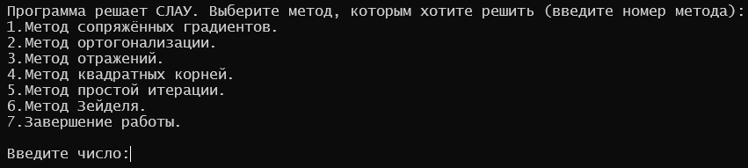

Рисунок 19.-Приветствие и выбор действия в программе в C++

***7.2 Метод квадратных корней***

Класс с реализацией решения системы линейных алгебраических уравнений методом квадратных корней.

Для удобства программа решает заданную систему линейных уравнений, но также возможен ввод значений с клавиатуры.

#pragma once

#include <iostream>

#include <complex>

using namespace std;

class SQRT {

public:

typedef complex<double> Complex;

// Функция приведения СЛАУ к симметричному виду

void symmetricalSLAU(Complex** A, Complex* B, int n, Complex** a, Complex* b) {

// Создание транспонированной А

Complex** Atrans = new Complex * [n];

for (int i = 0; i < n; i++) {

Atrans[i] = new Complex[n];

}

// Получение транспонированной матрицы

for (int i = 0; i < n; i++) {

for (int j = 0; j < n; j++) {

Atrans[j][i] = A[i][j];

}

}

/*

// Вывод A транспонированной

for (int i = 0; i < n; i++) {

for (int j = 0; j < n; j++) {

cout << Atrans[i][j] << " ";

}

cout << endl;

}

cout << endl;

*/

// Получение матрицы а= А транспонированная на А

for (int i = 0; i < n; i++) {

for (int j = 0; j < n; j++) {

a[i][j] = 0.0;

for (int k = 0; k < n; k++) {

a[i][j] += Atrans[i][k] * A[k][j];

}

}

}

cout << "Для решения приведём матрицу А к симметричному виду\n";

// Вывод a

for (int i = 0; i < n; i++) {

for (int j = 0; j < n; j++) {

cout << a[i][j] << " ";

}

cout << endl;

}

cout << endl;

// Получение матрицы b= А транспонированная на B

for (int i = 0; i < n; i++) {

b[i] = 0;

for (int j = 0; j < n; j++) {

b[i] += Atrans[i][j] * B[j];

}

}

cout << "Делаем преобразования и для матрицы B\n";

// Вывод b

for (int j = 0; j < n; j++) {

cout << b[j] << " ";

}

cout << endl;

}

// Решение методом квадратных корней

void squareRootMeth(int n, Complex** a, Complex* b, Complex* X) {

// Создание матрицы U

Complex** U = new Complex * [n];

for (int i = 0; i < n; i++)

{

U[i] = new Complex[n];

}

// Заполнение U нулями

for (int i = 0; i < n; i++) {

for (int j = 0; j < n; j++) {

U[i][j] = 0;

}

}

// Создание и заполнение Y нулями

Complex* Y = new Complex[n];

for (int i = 0; i < n; i++) {

Y[i] = 0;

}

// Вычисление матрицы U

for (int i = 0; i < n; i++) {

for (int j = 0; j <= i; j++) {

Complex sum = 0;

if (j == i) {

for (int k = 0; k < j; k++) {

sum += pow(U[j][k], 2);

}

U[j][j] = sqrt(a[j][j] - sum);

}

else {

for (int k = 0; k < j; k++) {

sum += U[i][k] * U[j][k];

}

U[i][j] = (a[i][j] - sum) / U[j][j];

}

}

// Решаем уравнение Ut*y=b

Complex sum = 0;

for (int k = 0; k < i; k++) {

sum += U[i][k] * Y[k];

}

Y[i] = (b[i] - sum) / U[i][i];

}

cout << endl;

// Вывод U

cout << "Матрица U\n";

for (int i = 0; i < n; i++) {

for (int j = 0; j < n; j++) {

cout << U[j][i] << " ";

}

cout << endl;

}

cout << endl;

// Вывод U транспонированной

cout << "Матрица Utrans\n";

for (int i = 0; i < n; i++) {

for (int j = 0; j < n; j++) {

cout << U[i][j] << " ";

}

cout << endl;

}

cout << endl;

// Вывод Y

cout << "Матрица Y\n";

for (int j = 0; j < n; j++) {

cout << "Y[" << j + 1 << "]=" << Y[j] << "\n";

}

cout << endl;

// Решаем уравнение U*x=y

for (int i = n - 1; i >= 0; i--) {

Complex sum = 0;

for (int k = i + 1; k < n; k++) {

sum += U[k][i] * X[k];

}

X[i] = (Y[i] - sum) / U[i][i];

}

}

int main() {

setlocale(LC_ALL, "Russian");

int n = 3;

/*

cout << "Введите количество неизвестных: ";

cin >> n;

// Проверка на ввод числа

while (!cin)

{

cout << "Введите число!\n";

cin.clear();

while (cin.get() != '\n') continue;

cin >> n;

}

*/

// Создание двумерного массива коэффициентов при х системы

Complex** massA = new Complex * [n];

for (int i = 0; i < n; i++) {

massA[i] = new Complex[n];

}

// Создание преобразованного двумерного массива коэффициентов при х системы

Complex** a = new Complex * [n];

for (int i = 0; i < n; i++) {

a[i] = new Complex[n];

}

// Создание нуных массивов

Complex* massB = new Complex[n];

Complex* b = new Complex[n];

Complex* X = new Complex[n];

// Ввод элементов массивов с клавиатуры

/*

cout << "Введите коэффициенты матрицы A в формате n n:" << endl;

for (int i = 0; i < n; i++) {

for (int j = 0; j < n; j++) {

cout << "A[" << i << "][" << j << "]: ";

double real, imag;

cin >> real >> imag;

A[i][j] = Complex(real, imag);

}

}

*/

/*

cout << "Введите коэффициенты вектора B в формате n n:" << endl;

for (int i = 0; i < n; i++) {

cout << "B[" << i << "]: ";

double real, imag;

cin >> real >> imag;

massB[i] = Complex(real, imag);

}

*/

// Вариант 7

massA[0][0] = Complex(1, 0);

massA[0][1] = Complex(3, -4);

massA[0][2] = Complex(11, 5);

massA[1][0] = Complex(3, 4);

massA[1][1] = Complex(-3, 0);

massA[1][2] = Complex(7, 1);

massA[2][0] = Complex(11, -5);

massA[2][1] = Complex(7, -1);

massA[2][2] = Complex(-4, 0);

massB[0] = Complex(48, 31);

massB[1] = Complex(28, 13);

massB[2] = Complex(7, -31);

symmetricalSLAU(massA, massB, n, a, b);

squareRootMeth(n, a, b, X);

cout << "Решение СЛАУ:" << endl;

for (int i = 0; i < n; i++) {

cout << "X[" << i + 1 << "]: " << X[i] << endl;

}

// Освобождение памяти

for (int i = 0; i < n; i++)

{

delete[] massA[i];

}

for (int i = 0; i < n; i++)

{

delete[] a[i];

}

delete[] massA;

delete[] a;

delete[] massB;

delete[] b;

delete[] X;

return 0;

}

};

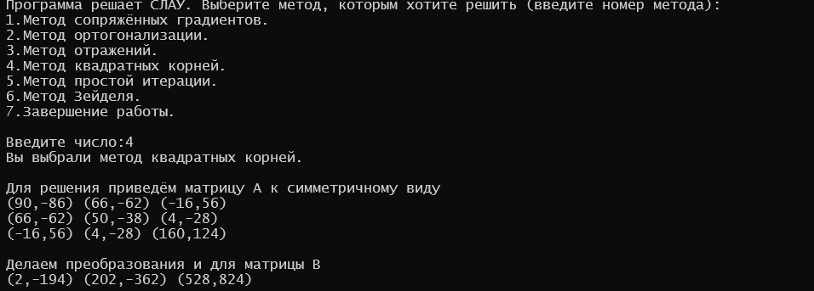

Рисунок 20.-Решение систему уравнений методом квадратных корней в C++

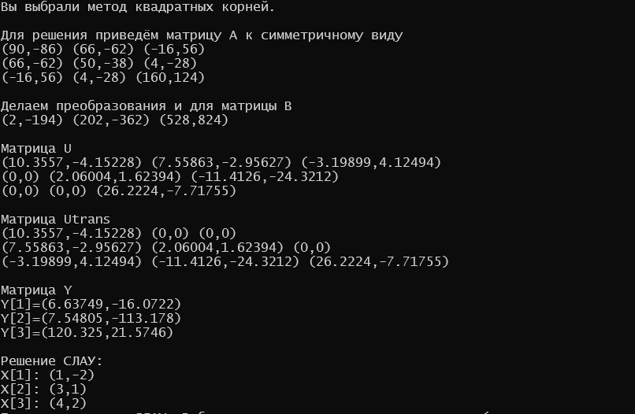

Рисунок 21.-Решение систему уравнений методом квадратных корней в C++

***7.3 Метод сопряжённых градиентов***

Класс с реализацией решения системы линейных алгебраических уравнений методом сопряжённых градиентов.

Для удобства программа решает заданную систему линейных уравнений, но также возможен ввод значений с клавиатуры.

#pragma once

#include <iostream>

using namespace std;

class gradient {

public:

// Скалярное произведение

double vectorMulti(double* vector1, double* vector2, int n) {

double result = 0;

for (int i = 0; i < n; i++) {

result += vector1[i] * vector2[i];

}

return result;

}

// Произведение матрицы на вектор

void matMultVector(double** matrix, double* vector, int n, double* result) {

for (int i = 0; i < n; i++) {

result[i] = 0;

for (int j = 0; j < n; j++) {

result[i] += matrix[i][j] * vector[j];

}

}

}

// Векторное произведение

void vecMultVector(double* vector1, double* vector2, int n, double* result) {

for (int i = 0; i < n; i++) {

result[i] = vector1[i] * vector2[i];

}

}

// Вычитание векторов

void vecMinVector(double* vector1, double* vector2, int n, double* result) {

for (int i = 0; i < n; i++) {

result[i] = vector1[i] - vector2[i];

}

}

//Вычитание матриц

void matMinMatrix(double** matrix, double num, int n, double** result) {

for (int i = 0; i < n; i++) {

for (int j = 0; j < n; j++) {

result[i][j] = matrix[i][j] * num;

}

}

}

// Вектор умножить на число

void vecMultNum(double* vector, double num, int n, double* result) {

for (int i = 0; i < n; i++) {

result[i] = vector[i] * num;

}

}

// Сложение векторов

void vecPlusVector(double* vector1, double* vector2, int n, double* result) {

for (int i = 0; i < n; i++) {

result[i] = vector1[i] + vector2[i];

}

}

int main() {

setlocale(LC_ALL, "Russian");

int n = 3;

/*

cout << "Введите количество неизвестных\n";

cin >> n;

// Проверка на ввод числа

while (!cin)

{

cout << "Введите число!\n";

cin.clear();

while (cin.get() != '\n') continue;

cin >> n;

}

*/

// Объявление используемых переменных

double al, bt, rr, Arr, rDelta, ArDelta, Adeltadelta, e;

double E = 0.01;

double* r = new double[n];

double* delta = new double[n];

double* x = new double[n];

double* Ax = new double[n];

double* Ar = new double[n];

double* Adelta = new double[n];

// Создание двумерного массива коэффициентов при х системы

double** massA = new double* [n];

for (int i = 0; i < n; i++)

{

massA[i] = new double[n];

}

/*

// Заполнение матрицы

cout << "Введите матрицу А (" << n << "х" << n << "):\n";

for (int i = 0; i < n; i++) {

for (int j = 0; j < n; j++) {

cout << "Введите элемент [" << i + 1 << "][" << j + 1 << "]: ";

cin >> massA[i][j];

// Проверка на ввод значения

while (!cin)

{

cout << "Вы ввели не число! Повторите ввод A[" << i + 1 << "][" << j + 1 << "]: ";

cin.clear();

while (cin.get() != '\n') continue;

cin >> massA[i][j];

}

}

}

*/

// Создание массива значений

double* massB = new double[n];

/*

// Ввод матрицы B

cout << "Введите матрицу В(" << n << "х1):\n";

for (int i = 0; i < n; i++) {

cout << "Введите элемент [" << i + 1 << "]: ";

cin >> massB[i];

// Проверка на ввод значения

while (!cin)

{

cout << "Вы ввели не число! Повторите ввод B[" << i + 1 << "]";

cin.clear();

while (cin.get() != '\n') continue;

cin >> massB[i];

}

}

*/

// Вариант 7

massA[0][0] = 6;

massA[0][1] = 1;

massA[0][2] = 3;

massA[1][0] = 1;

massA[1][1] = 7;

massA[1][2] = 2;

massA[2][0] = 3;

massA[2][1] = 2;

massA[2][2] = 8;

massB[0] = -17;

massB[1] = -21;

massB[2] = -31;

// первая итерация

cout << "Шаг 1\n";

x[0] = 1;

for (int i = 1; i < n; i++) {

x[i] = 0;

}

matMultVector(massA, x, n, Ax);

vecMinVector(Ax, massB, n, r);

rr = vectorMulti(r, r, n);

cout << "(r0,r0)=" << rr << endl;

matMultVector(massA, r, n, Ar);

Arr = vectorMulti(Ar, r, n);

cout << "(Ar0,r0)=" << Arr << endl;

bt = -(rr / Arr);

cout << "beta0=" << bt << endl;

vecMultNum(r, bt, n, delta);

vecPlusVector(x, delta, n, x);

cout << "x1 =" << endl;

for (int i = 0; i < 3; i++) {

cout << "x1[" << i + 1 << "]=" << x[i] << "\n";

} // Конец первой итерации

int count = 2;

// Цикл следующих итераций

do {

cout << endl << "Шаг " << count << endl;

matMultVector(massA, x, n, Ax);

vecMinVector(Ax, massB, n, r);

matMultVector(massA, r, n, Ar);

matMultVector(massA, delta, n, Adelta);

rr = vectorMulti(r, r, n);

cout << "(r" << count - 1 << ",r" << count - 1 << ")=" << rr << endl;

rDelta = vectorMulti(r, delta, n);

cout << "(r" << count - 1 << ",delta" << count - 1 << ")=" << rDelta << endl;

ArDelta = vectorMulti(Ar, delta, n);

cout << "(r" << count - 1 << ",Ardelta" << count - 1 << ")=" << ArDelta << endl;

Arr = vectorMulti(Ar, r, n);

cout << "(Ar" << count - 1 << ",r" << count - 1 << ")=" << Arr << endl;

Adeltadelta = vectorMulti(Adelta, delta, n);

cout << "(Adelta" << count - 1 << ",delta" << count - 1 << ")=" << Adeltadelta << endl;

al = (((rr * ArDelta) - (rDelta * Arr)) / ((Adeltadelta * Arr) - (ArDelta * ArDelta)));

cout << "alfa" << count - 1 << "=" << ArDelta << endl;

bt = (((rDelta * ArDelta) - (rr * Adeltadelta)) / ((Adeltadelta * Arr) - (ArDelta * ArDelta)));

cout << "beta" << count - 1 << "=" << ArDelta << endl;

vecMultNum(delta, al, n, delta);

vecMultNum(r, bt, n, r);

vecPlusVector(delta, r, n, delta);

vecPlusVector(x, delta, n, x);

// Вывод результата по итерации

cout << endl << "Результат " << count << " итерации\n";

for (int i = 0; i < 3; i++) {

cout << "x" << count - 1 << "[" << i + 1 << "]=" << x[i] << endl;

}

// Проверка на достижение точности

for (int i = 1; i < n; i++) {

if (fabs(delta[i]) > fabs(delta[i - 1])) {

e = fabs(delta[i]);

}

else { e = fabs(delta[i - 1]); }

}

cout << endl;

count++;

} while (e > E);

cout << "Результат:\n";

for (int i = 0; i < 3; i++) {

cout << "x[" << i + 1 << "]=" << x[i] << endl;

}

cout << endl;

return 0;

}

};

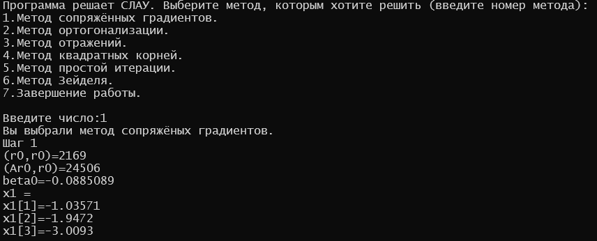

Рисунок 22.-Решение системы уравнений методом сопряжённых градиентов в C++

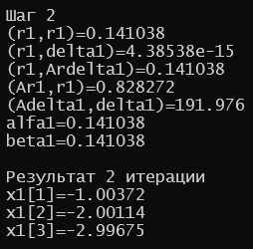

Рисунок 23.-Решение системы уравнений методом сопряжённых градиентов в C++

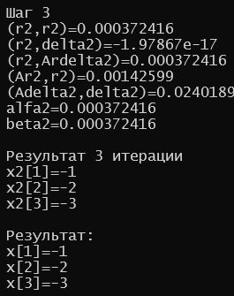

Рисунок 24.-Решение системы уравнений методом сопряжённых градиентов в C++

***7.4 Метод отражений***

Класс с реализацией решения системы линейных алгебраических уравнений методом отражений.

Для удобства программа решает заданную систему линейных уравнений, но также возможен ввод значений с клавиатуры.

#pragma once

#include <iostream>

#include <complex>

#include <math.h>

#include <cmath>

using namespace std;

class reflections {

public:

//Матричное произведение

void matMultMat(complex<double>** matrix1, int n1, int m1, complex<double>** matrix2, int n2, int m2, complex<double>** result) {

if (m1 != n2) {

cout << "Размеры матриц не соответствуют условию умножения (количество столбцов первой не соответствуют количеству строк второй матрицы)";

return;

}

complex <double>** tempm = new complex <double>*[n2];

for (int i = 0; i < n2; i++)

{

tempm[i] = new complex <double>[m2];

for (int j = 0; j < m2; j++) {

tempm[i][j] = matrix2[i][j];

}

}

for (int i = 0; i < n1; i++) {

for (int j = 0; j < m2; j++) {

complex<double> sum = (0.0, 0.0); //0.0

for (int k = 0; k < m1; k++) {

sum += matrix1[i][k] * tempm[k][j];

}

result[i][j] = sum;

}

}

}

//Скалярное произведение векторов

complex<double> sqalarVec(complex<double>* vector1, complex<double>* vector2, int n) {

complex<double> result = (0.0, 0.0);

for (int i = 0; i < n; i++) {

result += vector1[i] * vector2[i];

}

return result;

}

//Векторное произведение векторов

void vecMultVec(complex<double>* vector1, complex<double>* vector2, int n, complex<double>** result) {

for (int i = 0; i < n; i++) {

for (int j = 0; j < n; j++) {

result[i][j] = vector1[i] * vector2[j];

}

}

}

//Матрица минус вектор

void matMinVec(complex<double>** matrix, complex<double>* vector, int n, int m, complex<double>** result) {

for (int i = 0; i < n; ++i) {

for (int j = 0; j < m; ++j) {

result[i][j] = matrix[i][j] - vector[j];

}

}

}

//Матрица минус матрица

void matMinMat(complex<double>** mat1, complex<double>** mat2, int n, complex<double>** result) {

for (int i = 0; i < n; ++i) {

for (int j = 0; j < n; ++j) {

result[i][j] = mat1[i][j] - mat2[i][j];

}

}

}

//Вектор минус вектор

void vecMinVec(complex<double>* vector1, complex<double>* vector2, int n, complex<double>* result) {

for (int i = 0; i < n; ++i) {

result[i] = vector1[i] - vector2[i];

}

}

//Вектор плюс вектор

void vecPlusVec(complex<double>* vector1, complex<double>* vector2, int n, complex<double>* result) {

for (int i = 0; i < n; ++i) {

result[i] = vector1[i] + vector2[i];

}

}

//Вектор умноженный на число

void vecMultNum(complex<double>* vector, int n, complex<double> num, complex<double>* result) {

for (int i = 0; i < n; ++i) {

result[i] = vector[i] * num;

}

}

//Матрица умноженная на число

void matMultMat(complex<double>** mat, int n, complex<double> num, complex<double>** result) {

for (int i = 0; i < n; ++i) {

for (int j = 0; j < n; ++j) {

result[i][j] = mat[i][j] * num;

}

}

}

//Вырезка столбца матрицы в вектор

void rowVec(complex<double>** mat, int n, int col, complex<double>* result) {

for (int i = 0; i < n; i++) {

result[i] = mat[i][col];

}

}

//Вырезка строки матрицы в вектор

void colVec(complex<double>** mat, int m, int row, complex<double>* result) {

for (int i = 0; i < m; i++) {

result[i] = mat[row][i];

}

}

int main() {

complex <double> al, ro, sL, sqrtal;

int n, m, sign;

n = 3;

m = 4;

const double PI = acos(-1.0);

/*

cout << "Введите разрядность матрицы А: строки и столбцы \n";

cin >> n;

while (!cin) {

cout << "Вы ввели не число! Повторите ввод.\n";

cin.clear();

while (cin.get() != '\n') continue;

cin >> n;

}

cin >> m;

while (!cin) {

cout << "Вы ввели не число! Повторите ввод.\n";

cin.clear();

while (cin.get() != '\n') continue;

cin >> m;

}

cout << "Введите матрицу А с комплексными числами в формате (x, y)\n";

*/

complex <double>** massA = new complex <double>*[n];

for (int i = 0; i < n; i++)

{

massA[i] = new complex <double>[m];

}

/*

for (int i = 0; i < n; i++) {

for (int j = 0; j < m; j++) {

cout << "A[" << i << "][" << j << "] = ";

cin >> A[i][j];

while (!cin) {

cout << "Вы ввели не число! Повторите ввод A[" << i << "][" << j << "]=";

cin.clear();

while (cin.get() != '\n') continue;

cin >> A[i][j];

}

}

cout << "\n";

}

*/

//Вариант 10

massA[0][0] = complex <double>(1, 2);

massA[0][1] = complex <double>(4, -5);

massA[0][2] = complex <double>(7, 4);

massA[0][3] = complex <double>(40, 67);

massA[1][0] = complex <double>(8, 1);

massA[1][1] = complex <double>(2, -1);

massA[1][2] = complex <double>(1, 1);

massA[1][3] = complex <double>(15, 33);

massA[2][0] = complex <double>(3, 1);

massA[2][1] = complex <double>(1, 1);

massA[2][2] = complex <double>(2, 3);

massA[2][3] = complex <double>(8, -41);

cout << "Ваша матрица имеет вид\n";

for (int i = 0; i < n; i++) {

for (int t = 0; t < m; t++) {

cout << massA[i][t];

}

cout << endl;

}

complex <double>** E = new complex <double>*[n];

for (int i = 0; i < n; i++)

{

E[i] = new complex <double>[m];

}

for (int i = 0; i < n; i++) {

for (int j = 0; j < n; j++) {

if (i == j) { E[i][i] = 1; } //complex <double>(1.0, 1.0)

else { E[i][j] = 0; }

}

}

complex <double>** U = new complex <double>*[n];

for (int i = 0; i < n; i++)

{

U[i] = new complex <double>[m];

}

complex <double>** W = new complex <double>*[n];

for (int i = 0; i < n; i++)

{

W[i] = new complex <double>[m];

}

complex <double>* x = new complex <double>[n];

complex <double>* s = new complex <double>[n];

complex <double>* w = new complex <double>[n];

complex <double>* L = new complex <double>[n];

complex <double>* r = new complex <double>[m];

bool absal;

for (int i = 0; i < n - 1; i++) {

cout << endl << "Шаг " << i + 1 << endl;

absal = false;

rowVec(massA, n, i, s);

if (i > 0) {

for (int k = 0; k < i; k++) {

s[k] = complex <double>(0.0, 0.0);

}

}

for (int k = 0; k < n; k++) {

//cout << "s[" << k << "]=" << s[k] << "\n";

}

for (int j = 0; j < n; j++) {

if (j == i) { L[j] = 1; } //complex <double>(1.0, 1.0)

else { L[j] = 0; }

}

al = sqalarVec(s, s, n);

//cout << "al1 = " << al << ", ro = " << ro << endl;

sqrtal = sqrt(al);

//cout << "sqrtal1 = " << sqrtal << ", ro = " << ro << endl;

sL = sqalarVec(s, L, n);

//cout << "sL=" << sL << endl;

if (arg(sL) - PI < 0) {

absal = true;

//cout << "arg(sqrtal) = " << arg(sqrtal) << " arg(sL) = " << arg(sL) << "arg(abs(sL))=" << arg(abs(sL)) << " arg(sL) - Pi = " << arg(sL) - 3.14 << "\n";

}

if (i % 2 != 0) {

sqrtal *= -1; /*cout << "sqrtal-1 = " << sqrtal << "\n"; */

}

ro = sqrt(2.0 * al + 2.0 * sqrtal * sL);

//cout << "al = " << al << ", ro = " << ro << endl;

ro = pow(ro, -1);

//cout << "sqrtal = " << sqrtal << ", ro2 = " << ro << endl;

vecMultNum(L, n, sqrtal, L);

vecPlusVec(s, L, n, w);

vecMultNum(w, n, ro, w);

/*

for (int k = 0; k < n; k++) {

cout << "s[" << k << "] = " << s[k] << "\n";

}

for (int k = 0; k < n; k++) {

cout << "L[" << k << "] = " << L[k] << "\n";

}

*/

cout << "Вектор w:\n";

for (int k = 0; k < n; k++) {

cout << w[k] << "\n";

}

vecMultVec(w, w, n, W);

matMultMat(W, n, 2, W);

for (int k = 0; k < n; k++) {

for (int t = 0; t < n; t++) {

//cout << "W[" << k << "][" << t << "] = " << W[k][t] << endl;

}

}

matMinMat(E, W, n, U);

matMultMat(U, n, n, massA, n, m, massA);

cout << "Вектор U" << i << ":\n";

for (int k = 0; k < n; k++) {

for (int t = 0; t < n; t++) {

cout << U[k][t];

}

cout << endl;

}

cout << "Вектор A" << i + 1 << ":\n";

for (int k = 0; k < n; k++) {

for (int t = 0; t < m; t++) {

cout << massA[k][t];

}

cout << endl;

}

// break;

}

complex <double> sum = complex <double>(0, 0);

x[n - 1] = massA[n - 1][m - 1] / massA[n - 1][m - 2];

for (int i = n - 2; i > -1; i--) {

colVec(massA, m, i, r);

for (int k = 0; k < m; k++) {

//cout << "r[" << k << "] = " << r[k] << "\n";

}

sum = complex <double>(0, 0);

for (int j = n - 1; j > i; j--) {

sum += x[j] * r[j];

//cout << "sum = " << sum << "\n";

//cout << "x[j] * r[j] = " << x[j] * r[j] << "\n";

}

x[i] = (r[m - 1] - sum) / (r[i]);

//cout << "r[i] = " << r[i] << ", r[m] = " << r[m - 1] << "\n";

//cout << "x[i] = " << x[i] << "\n";

}

cout << "\nРезультат вычисления:\n";

for (int i = n - 1; i > -1; i--) {

cout << "x[" << i + 1 << "] = " << x[i] << "\n";

}

return 0;

}

};

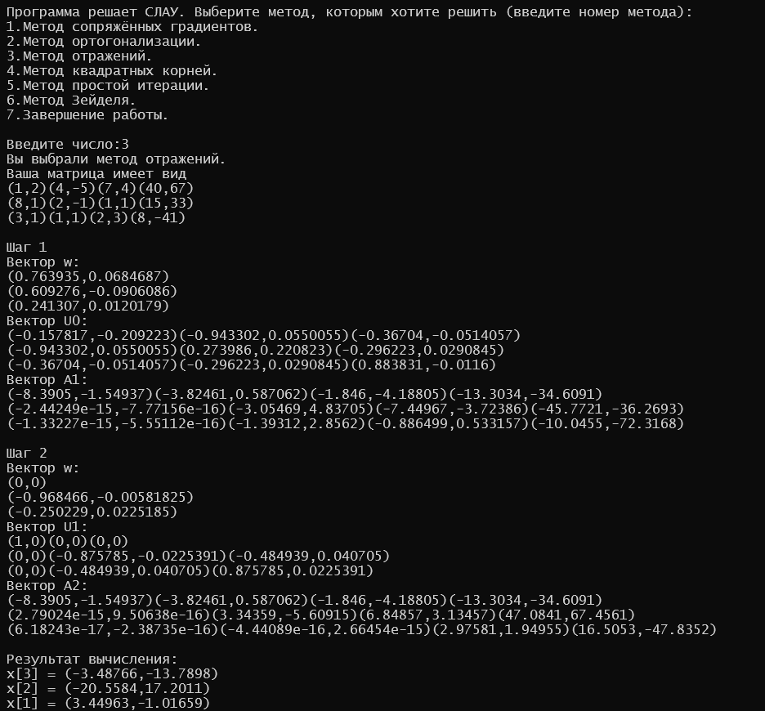

Рисунок 25.-Решение системы уравнений методом отражений в C++

***7.5 Метод ортогонализации***

Класс с реализацией решения системы линейных алгебраических уравнений методом ортогонализации.

Для удобства программа решает заданную систему линейных уравнений, но также возможен ввод значений с клавиатуры.

#pragma once

#include <iostream>

#include <math.h>

using namespace std;

class orthogonalization {

public:

//Векторное произведение

double vectorMult(double* vector1, double* vector2, int n) {

double result = 0;

for (int i = 0; i < n; i++) {

result += vector1[i] * vector2[i];

}

return result;

}

// Сумма векторов

void vectorSum(double* vector1, double* vector2, int n, double* result) {

for (int i = 0; i < n; i++) {

result[i] = vector1[i] + vector2[i];

}

}

// Получение вектора из матрицы

void rowVector(double** mass, int n, int row, double* vectorRow) {

for (int i = 0; i < n; i++) {

vectorRow[i] = mass[row][i];

}

}

// Вектор делить на число

void vectorDivNum(double* vector, int n, double num, double* result) {

for (int i = 0; i < n; i++) {

result[i] = -vector[i] / num;

}

}

// Вектор умножить на число

void vectorMultNum(double* vector, int n, double num, double* result) {

for (int i = 0; i < n; i++) {

result[i] = vector[i] * num;

}

}

int main() {

setlocale(LC_ALL, "Russian");

double vecMult;

int n, il;

n = 5;

/*cout << "Введите количество неизвестных:\n";

cin >> n;

while (!cin)

{

cout << "Введите число!\n";

cin.clear();

while (cin.get() != '\n') continue;

cin >> n;

}

*/

double** u = new double* [n];

for (int i = 0; i < n; i++) {

u[i] = new double[n];

}

double** b = new double* [n];

for (int i = 0; i < n; i++) {

b[i] = new double[n];

}

double* c = new double[n];

double** a = new double* [n];

for (int i = 0; i < n; i++) {

a[i] = new double[n];

}

double** cb = new double* [n];

for (int i = 0; i < n; i++) {

cb[i] = new double[n];

}

double* x = new double[n];

double** massA = new double* [n];

for (int i = 0; i < n; i++) {

massA[i] = new double[n];

}

/*cout << "Введите первую матрицу А (после ввода матрицы, введите строку, состоящую из n-1 нулей и 1 в конце строки)\n";

for (int i = 0; i < n; i++) {

for (int j = 0; j < n; j++) {

cout << "Введите элемент [" << i << "][" << j << "]: ";

cin >> massA[i][j];

while (!cin)

{

cout << "Вы ввели не число! Повторите ввод A[" << i << "][" << j << "]: ";

cin.clear();

while (cin.get() != '\n') continue;

cin >> massA[i][j];

}

}

}

*/

// Вариант 10

massA[0][0] = -5.709;

massA[0][1] = 4.35;

massA[0][2] = 8.639;

massA[0][3] = 3;

massA[0][4] = 84.1;

massA[1][0] = 1.650;

massA[1][1] = -5.350;

massA[1][2] = 6.3;

massA[1][3] = -9.049;

massA[1][4] = 58.1;

massA[2][0] = 7.250;

massA[2][1] = 8.200;

massA[2][2] = 5.459;

massA[2][3] = 3.670;

massA[2][4] = 42.3;

massA[3][0] = -0.869;

massA[3][1] = -7.189;

massA[3][2] = 1.950;

massA[3][3] = 4.759;

massA[3][4] = 0.5;

massA[4][0] = 0;

massA[4][1] = 0;

massA[4][2] = 0;

massA[4][3] = 0;

massA[4][4] = 1;

//Шаг 1

rowVector(massA, n, 0, u[0]);

vecMult = vectorMult(u[0], u[0], n);

vectorDivNum(u[0], n, sqrt(vecMult), b[0]);

//Шаг 2

for (int i = 1; i < n; i++) {

rowVector(massA, n, i, a[i]);

rowVector(massA, n, i, u[i]);

for (int l = 0; l < i; l++) {

c[l] = -vectorMult(a[i], b[l], n);

vectorMultNum(b[l], n, c[l], cb[l]);

if (l > 0) {

vectorSum(cb[l], cb[l - 1], n, cb[l]);

}

il = l;

}

vectorSum(cb[il], u[i], n, u[i]);

vecMult = vectorMult(u[i], u[i], n);

vectorDivNum(u[i], n, sqrt(vecMult), b[i]);

}

vectorDivNum(b[n - 1], n, b[n - 1][n - 1], x);

cout << "Результат:\n";

for (int i = 0; i < n - 1; i++) {

cout << "x[" << i + 1 << "]= " << x[i] << "\n";

}

return 0;

}

};

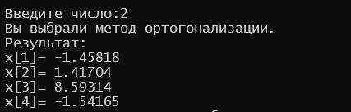

Рисунок 26.-Решение системы уравнений методом ортогонализации в C++

***7.6 Метод простой итерации***

Класс с реализацией решения системы линейных алгебраических уравнений методом простой итерации.

Для удобства программа решает заданную систему линейных уравнений, но также возможен ввод значений с клавиатуры.

#pragma once

#include <iostream>

using namespace std;

class Easy {

public:

// Подсчёт определителя матрицы А

double determinant(double** matrix, int size)

{

double det = 0;

double sign = 1;

// Один элемент

if (size == 1) {

det = matrix[0][0];

}

// Матрица 2х2

else if (size == 2) {

det = (matrix[0][0] * matrix[1][1])

- (matrix[0][1] * matrix[1][0]);

}

// Матрица (nхn)

else {

for (int i = 0; i < size; i++) {

// Разложение по строке(столбцу)

double** cofactor = new double* [size - 1];

for (int j = 0; j < size - 1; j++) {

cofactor[j] = new double[size - 1];

}

int sub_i = 0, sub_j = 0;

for (int j = 1; j < size; j++) {

for (int k = 0; k < size; k++) {

if (k == i) {

continue;

}

cofactor[sub_i][sub_j] = matrix[j][k];

sub_j++;

}

sub_i++;

sub_j = 0;

}

// Подсчёт значения определителя

det += sign * matrix[0][i]

* determinant(cofactor, size - 1);

sign = -sign;

for (int j = 0; j < size - 1; j++) {

delete[] cofactor[j];

}

delete[] cofactor;

}

}

return det;

}

// Приведение к каноническому виду

void canon(double** massA, double* massB, int n) {

for (int i = 0; i < n; i++) {

double mult = massA[i][i];

// Делим строку на ведущий элемент, чтобы получить 1 на диагонали

for (int j = 0; j < n; j++) {

massA[i][j] /= mult;

}

massB[i] /= mult;

// Обнуляем остальные элементы в столбце

for (int k = 0; k < n; k++) {

if (k != i) {

double factor = massA[k][i];

for (int j = 0; j < n; j++) {

massA[k][j] -= factor * massA[i][j];

}

massB[k] -= factor * massB[i];

}

}

}

}

int main()

{

setlocale(LC_ALL, "Russian");

int n, check{ 1 };

string key;

int count = 0;

double delta, eps;

cout << "Введите количество неизвестных:\n";

cin >> n;

while (!cin)

{

cout << "Введите число!\n";

cin.clear();

while (cin.get() != '\n') continue;

cin >> n;

}

cout << "Введите точность: " << endl;

cin >> eps;

while (!cin)

{

cout << "Введите число!\n";

cin.clear();

while (cin.get() != '\n') continue;

cin >> eps;

}

//Выдeление динам. памяти для массива

double** massA = new double* [n];

for (int i = 0; i < n; i++)

{

massA[i] = new double[n];

}

//Выдeление памяти для свободных членов

double* massB = new double[n];

double* x = new double[n];

double* xf = new double[n];

/*

// Ввод матрицы A

cout << "Введите матрицу А (" << n << "х" << n << "):\n";

for (int i = 0; i < n; i++) {

for (int j = 0; j < n; j++) {

cout << "Введите элемент [" << i << "][" << j << "]: ";

cin >> massA[i][j];

while (!cin)

{

cout << "Вы ввели не число! Повторите ввод A[" << i << "][" << j << "]: ";

cin.clear();

while (cin.get() != '\n') continue;

cin >> massA[i][j];

}

}

}

// Ввод матрицы B

cout << "Введите матрицу В(" << n << "х1):\n";

for (int i = 0; i < n; i++) {

cout << "Введите элемент [" << i << "]: ";

cin >> massB[i];

while (!cin)

{

cout << "Вы ввели не число! Повторите ввод B[" << i << "]";

cin.clear();

while (cin.get() != '\n') continue;

cin >> massB[i];

}

}

// Вывод матрицы A

cout << "Вы ввели матрицу A, размерностью " << n << "х" << n << ":\n";

for (int i = 0; i < n; i++) {

for (int j = 0; j < n; j++) {

cout << massA[i][j] << " ";

}

cout << endl;

}

// Вывод матрицы B

cout << "Вы ввели матрицу B, размерностью " << n << "х1:\n";

for (int i = 0; i < n; i++) {

cout << massB[i] << "\n";

}

*/

//Вариант 7

massA[0][0] = -0.07;

massA[0][1] = 9.89;

massA[0][2] = -0.17;

massA[0][3] = -0.28;

massA[1][0] = 9.55;

massA[1][1] = -0.72;

massA[1][2] = -1.16;

massA[1][3] = 8.13;

massA[2][0] = -3.03;

massA[2][1] = -4.9;

massA[2][2] = 2.08;

massA[2][3] = 7.19;

massA[3][0] = -0.72;

massA[3][1] = -3.53;

massA[3][2] = 5.75;

massA[3][3] = -7.77;

massB[0] = 0.1;

massB[1] = -0.3;

massB[2] = 99.8;

massB[3] = -0.5;

// Проверка 1 условия сходимости (Определитель матрицы А не равен нулю)

double det = determinant(massA, n);

if (det == 0) {

cout << "Условие 1 не выполняется. Определитель матрицы А=0.\n";

cout << "Решение невозможно!\n";

return 0;

}

// Проверка 2 условия сходимости (Элемент на диагонали по модулю больше суммы оставшихся элементов по модулю)

for (int i = 0; i < n; i++)

{

double sum = 0;

for (int j = 0; j < n; j++)

{

if (j != i) sum += fabs(massA[i][j]);

}

if (fabs(massA[i][i]) < fabs(sum))

{

cout << "Условие 2 не выполняется. Вам необходимо вручную привести систему к нужному виду.\n Вы хотите увидеть ответ с приведением к единичной матрице? (y - да, любая клавиша - нет)\n";

cin >> key;

// Исправление под нужное решение

if (key == "y") {

canon(massA, massB, n);

cout << "Приведём систему к виду единичной матрицы для ответа.\n\n";

cout << "Исправленная матрица A\n";

for (int i = 0; i < n; i++) {

for (int j = 0; j < n; j++) {

cout << massA[i][j] << " ";

}

cout << endl;

}

cout << "Исправленная матрица B\n";

for (int i = 0; i < n; i++) {

cout << massB[i] << "\n";

}

cout << "\nРешение вашей системы уравнений имеет вид:\n";

for (int i = 0; i < n; i++) {

cout << "x[" << i + 1 << "]=" << massB[i] << endl;

}

check = 0;

}

else {

check = 0;

}

break;

}

}

if (check != 0) {

// Итераций 0

cout << "Итерация " << count << endl;

for (int i = 0; i < n; i++)

{

xf[i] = 0;

cout << "x[" << i << "]=" << xf[i] << endl;

}

count = 1;

cout << "Итерация " << count << endl;

// Итерация 1

for (int i = 0; i < n; i++)

{

xf[i] = massB[i] / massA[i][i];

cout << "x[" << i << "]=" << round(xf[i] * 10000) / 10000 << endl;

}

count = 2;

// Подсчёт остальных итераций до достижения нужной точности

do {

count++;

cout << "Итерация " << count << endl;

for (int i = 0; i < n; i++)

{

double sum = 0;

for (int j = 0; j < n; j++)

// Подсчёт суммы элементов, которые не на диагонали

{

if (j != i) sum += massA[i][j] * xf[j];

}

x[i] = (massB[i] - sum) / massA[i][i];

cout << "x[" << i << "]=" << round(x[i] * 10000) / 10000 << endl;

delta = fabs(x[0] - xf[0]);

// Переписывание новой точности

for (int j = 1; j < n; j++)

{

if (fabs(x[j] - xf[j]) > delta)

delta = fabs(x[j] - xf[j]);

}

xf[i] = x[i];

}

} while (delta > eps);

// Вывод результата

cout << "Достигнута точность:" << delta << "\n";

cout << "Количество итераций:" << count << "\n";

cout << "Результат:\n";

for (int i = 0; i < n; i++)

{

cout << "x[" << i << "] = " << round(x[i] * 10000) / 10000 << "\n";

}

// Освобождение памяти

for (int i = 0; i < n; i++)

{

delete[] massA[i];

}

delete[] massA;

delete[] massB;

delete[] x;

delete[] xf;

};

return 0;

}

};

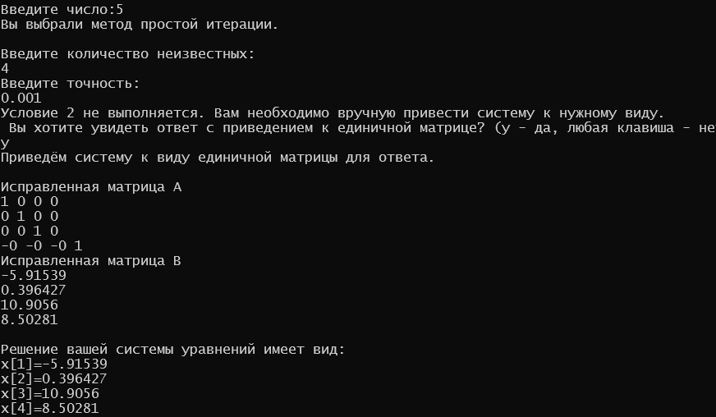

Рисунок 27.-Решение системы уравнений методом простой итерации в C++

***6.7 Метод Зейделя***

Класс с реализацией решения системы линейных алгебраических уравнений методом Зейделя.

Для удобства программа решает заданную систему линейных уравнений, но также возможен ввод значений с клавиатуры.

#pragma once

#include <iostream>

class Zeidel {

public:

// Подсчёт определителя матрицы А

double determinant(double** matrix, int size)

{

double det = 0;

double sign = 1;

// Размер матрицы 1х1

if (size == 1) {

det = matrix[0][0];

}

// Размер матрицы 2х2

else if (size == 2) {

det = (matrix[0][0] * matrix[1][1])

- (matrix[0][1] * matrix[1][0]);

}

// Размер n*n

else {

for (int i = 0; i < size; i++) {

// Разложение по строке(столбцу)

double** cofactor = new double* [size - 1];

for (int j = 0; j < size - 1; j++) {

cofactor[j] = new double[size - 1];

}

int sub_i = 0, sub_j = 0;

for (int j = 1; j < size; j++) {

for (int k = 0; k < size; k++) {

if (k == i) {

continue;

}

cofactor[sub_i][sub_j] = matrix[j][k];

sub_j++;

}

sub_i++;

sub_j = 0;

}

// Подсчёт значения определителя

det += sign * matrix[0][i]

* determinant(cofactor, size - 1);

sign = -sign;

for (int j = 0; j < size - 1; j++) {

delete[] cofactor[j];

}

delete[] cofactor;

}

}

return det;

}

// Приведение к каноническому виду

void canon(double** massA, double* massB, int n) {

for (int i = 0; i < n; i++) {

double mult = massA[i][i];

// Делим строку на ведущий элемент, чтобы получить 1 на диагонали

for (int j = 0; j < n; j++) {

massA[i][j] /= mult;

}

massB[i] /= mult;

// Обнуляем остальные элементы в столбце

for (int k = 0; k < n; k++) {

if (k != i) {

double factor = massA[k][i];

for (int j = 0; j < n; j++) {

massA[k][j] -= factor * massA[i][j];

}

massB[k] -= factor * massB[i];

}

}

}

}

int main()

{

setlocale(LC_ALL, "Russian");

int n, check{ 1 };

string key;

int count = 0;

double delta, eps;

cout << "Введите количество неизвестных:\n";

cin >> n;

while (!cin)

{

cout << "Введите число!\n";

cin.clear();

while (cin.get() != '\n') continue;

cin >> n;

}

cout << "Введите точность: " << endl;

cin >> eps;

while (!cin)

{

cout << "Введите число!\n";

cin.clear();

while (cin.get() != '\n') continue;

cin >> eps;

}

//Выдeление динам. памяти для массива

double** massA = new double* [n];

for (int i = 0; i < n; i++)

{

massA[i] = new double[n];

}

//Выдeление памяти для свободных членов

double* massB = new double[n];

double* x = new double[n];

double* xf = new double[n];

/*

// Ввод матрицы A

cout << "Введите матрицу А (" << n << "х" << n << "):\n";

for (int i = 0; i < n; i++) {

for (int j = 0; j < n; j++) {

cout << "Введите элемент [" << i << "][" << j << "]: ";

cin >> massA[i][j];

while (!cin)

{

cout << "Вы ввели не число! Повторите ввод A[" << i << "][" << j << "]: ";

cin.clear();

while (cin.get() != '\n') continue;

cin >> massA[i][j];

}

}

}

// Ввод матрицы B

cout << "Введите матрицу В(" << n << "х1):\n";

for (int i = 0; i < n; i++) {

cout << "Введите элемент [" << i << "]: ";

cin >> massB[i];

while (!cin)

{

cout << "Вы ввели не число! Повторите ввод B[" << i << "]";

cin.clear();

while (cin.get() != '\n') continue;

cin >> massB[i];

}

}

*/

//Вариант 10

massA[0][0] = 2.62;

massA[0][1] = -0.64;

massA[0][2] = -8.02;

massA[0][3] = 1.35;

massA[1][0] = 3.33;

massA[1][1] = -5.32;

massA[1][2] = 8.02; //

massA[1][3] = -7.3;

massA[2][0] = -9.27;

massA[2][1] = -6.56;

massA[2][2] = -5.83;

massA[2][3] = -2.39;

massA[3][0] = 1.79;

massA[3][1] = 9.4;

massA[3][2] = 1.19;

massA[3][3] = 0.6;

massB[0] = 50.1;

massB[1] = -91.4;

massB[2] = 58.7;

massB[3] = 67.4;

// Вывод матрицы A

cout << "Вы ввели матрицу A, размерностью " << n << "х" << n << ":\n";

for (int i = 0; i < n; i++) {

for (int j = 0; j < n; j++) {

cout << massA[i][j] << " ";

}

cout << endl;

}

// Вывод матрицы B

cout << "Вы ввели матрицу B, размерностью " << n << "х1:\n";

for (int i = 0; i < n; i++) {

cout << massB[i] << "\n";

}

// Проверка 1 условия сходимости (Определитель матрицы А не равен нулю)

double det = determinant(massA, n);

if (det == 0) {

cout << "Условие 1 не выполняется. Определитель матрицы А=0.\n";

cout << "Решение невозможно!\n";

return 0;

}

// Проверка 2 условия сходимости (Элемент на диагонали по модулю больше суммы оставшихся элементов по модулю)

for (int i = 0; i < n; i++)

{

double sum = 0;

for (int j = 0; j < n; j++)

{

if (j != i) sum += fabs(massA[i][j]);

}

if (fabs(massA[i][i]) < fabs(sum))

{

cout << "Условие 2 не выполняется. Вам необходимо вручную привести систему к нужному виду.\n Вы хотите увидеть ответ с приведением к единичной матрице? (y - да, любая клавиша - нет)\n";

cin >> key;

// Исправление под нужное решение

if (key == "y") {

canon(massA, massB, n);

cout << "Приведём систему к виду единичной матрицы для ответа.\n\n";

cout << "Исправленная матрица A\n";

for (int i = 0; i < n; i++) {

for (int j = 0; j < n; j++) {

cout << massA[i][j] << " ";

}

cout << endl;

}

cout << "Исправленная матрица B\n";

for (int i = 0; i < n; i++) {

cout << massB[i] << "\n";

}

cout << "\nРешение вашей системы уравнений имеет вид:\n";

for (int i = 0; i < n; i++) {

cout << "x[" << i + 1 << "]=" << massB[i] << endl;

}

check = 0;

}

else {

check = 0;

}

break;

}

}

// Вычисление методом Зейделя

if (check != 0) {

// Итерация 0

cout << "Итерация " << count << endl;

for (int i = 0; i < n; i++) {

xf[i] = 0;

cout << "x[" << i << "]=" << xf[i] << endl;

}

count = 1;

// Итерация 1 и далее

do {

cout << "Итерация " << count << endl;

for (int i = 0; i < n; i++) {

double sum1 = 0;

double sum2 = 0;

for (int j = 0; j < i; j++) {

sum1 += massA[i][j] * x[j];

}

for (int j = i + 1; j < n; j++) {

sum2 += massA[i][j] * xf[j];

}

x[i] = (massB[i] - sum1 - sum2) / massA[i][i];

cout << "x[" << i << "]=" << round(x[i] * 10000) / 10000 << endl;

}

delta = fabs(x[0] - xf[0]);

// Переписывание новой точности

for (int i = 1; i < n; i++) {

if (fabs(x[i] - xf[i]) > delta) {

delta = fabs(x[i] - xf[i]);

}

}

// Обновление значений переменных для следующей итерации

for (int i = 0; i < n; i++) {

xf[i] = x[i];

}

count++;

} while (delta > eps);

// Вывод результата

cout << "Достигнута точность:" << delta << "\n";

cout << "Количество итераций:" << count << "\n";

cout << "Результат:\n";

for (int i = 0; i < n; i++)

{

cout << "x[" << i << "] = " << round(x[i] * 10000) / 10000 << "\n";

}

// Освобождение памяти

for (int i = 0; i < n; i++)

{

delete[] massA[i];

}

delete[] massA;

delete[] massB;

delete[] x;

delete[] xf;

};

return 0;

}

};

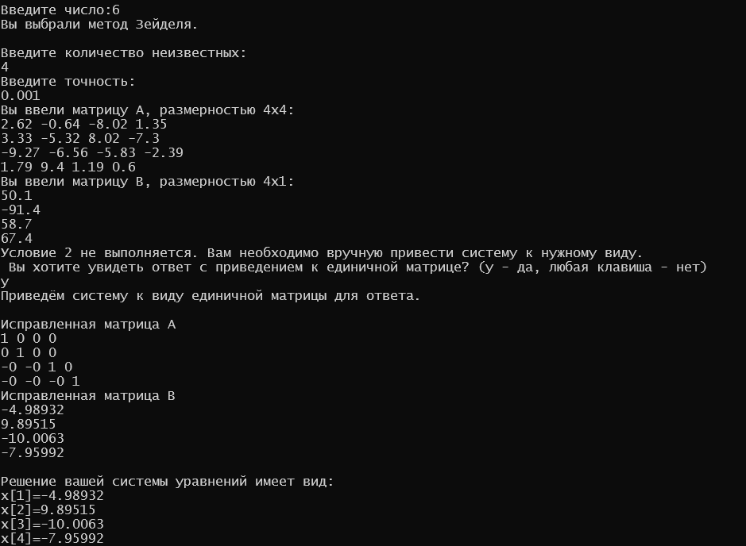

Рисунок 28. -Решение системы уравнений методом Зейделя в C++

# 8. Реализация на Java

***8.1 Меню***

Главный класс для пользователя, в котором выбирается нужный метод решения системы линейных алгебраических уравнений.

**package** Lab2;

**import** java.util.Scanner;

**public** **class** Menu {

**public** **static** **void** main(String[] args) {

Scanner scanner = **new** Scanner(System.***in***);

**int** choice;

**int** exit = 0;

**do** {

System.***out***.println("Программа решает СЛАУ. Выберите метод, которым хотите решить (введите номер метода):");

System.***out***.println("1. Метод сопряжённых градиентов.");

System.***out***.println("2. Метод ортогонализации.");

System.***out***.println("3. Метод отражений.");

System.***out***.println("4. Метод квадратных корней.");

System.***out***.println("5. Метод простой итерации.");

System.***out***.println("6. Метод Зейделя.");

System.***out***.println("7. Завершение работы.\n");

System.***out***.println("Введите число: ");

choice = scanner.nextInt();

**while**(choice !=1 && choice !=2 && choice !=3 && choice !=4 && choice !=5 && choice !=6 && choice !=7) {

System.***out***.println("Введите число от 1 до 7!");

**while** (**true**) {

**if** (scanner.hasNextInt()) {

choice = scanner.nextInt();

**break**;

} **else** {

System.***out***.println("Введите число!");

scanner.nextLine();

}

}

}

**switch** (choice) {

**case** 1:

System.***out***.println("Вы выбрали метод сопряжёных градиентов.");

System.***out***.println("Дробные значения вводить в формате n,n \n");

Gradient.*main*(args);

**break**;

**case** 2:

System.***out***.println("Вы выбрали метод ортогонализации.");

System.***out***.println("Дробные значения вводить в формате n,n \n");

Orthogonalization.*main*(args);

**break**;

**case** 3:

System.***out***.println("Вы выбрали метод отражений.");

System.***out***.println("Комплексные значения вводить в формате (n,n) \n");

Reflections.*main*(args);

**break**;

**case** 4:

System.***out***.println("Вы выбрали метод квадратных корней.\n");

System.***out***.println("Комплексные значения вводить в формате (n,n) \n");

SQRT.*main*(args);

**break**;

**case** 5:

System.***out***.println("Вы выбрали метод простой итерации.\n");

System.***out***.println("Дробные значения вводить в формате n,n \n");

EasyIter.*main*(args);

**break**;

**case** 6:

System.***out***.println("Вы выбрали метод Зейделя.\n");

System.***out***.println("Дробные значения вводить в формате n,n \n");

Zeidel.*main*(args);

**break**;

**case** 7:

System.***out***.println("Завершение работы.\n");

exit = 1;

**break**;

} } **while** (exit == 0);

// scanner.close();

}

}

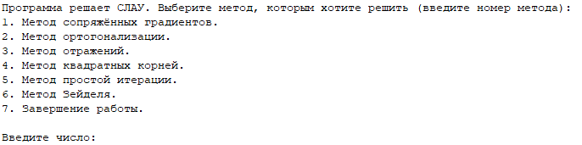

Рисунок 29.-Приветствие и выбор действия в программе в Java

***8.2 Класс комплексных чисел***

Класс с реализацией действий над комплексными числами.

**package** Lab2;

**import** java.util.Scanner;

**public** **class** Complex {

**private** **double** real;

**private** **double** imaginary;

//Конструктор комплексного числа

**public** Complex(**double** real, **double** imaginary) {

**this**.real = real;

**this**.imaginary = imaginary;

}

//Возвращение истинной части

**public** **double** getReal() {

**return** real;

}

//Возвращение мнимой части

**public** **double** getImaginary() {

**return** imaginary;

}

//Вставка истинной части

**public** **void** setReal(**double** real) {

**this**.real = real;

}

//Вставка мнимой части

**public** **void** setImaginary(**double** imaginary) {

**this**.imaginary = imaginary;

}

//Сложение

**public** Complex plus(Complex other) {

**double** newReal = **this**.real + other.real;

**double** newImaginary = **this**.imaginary + other.imaginary;

**return** **new** Complex(newReal, newImaginary);

}

//Вычитание

**public** Complex minus(Complex other) {

**double** newReal = **this**.real - other.real;

**double** newImaginary = **this**.imaginary - other.imaginary;

**return** **new** Complex(newReal, newImaginary);

}

//Умножение

**public** Complex multiply(Complex other) {

**double** newReal = **this**.real * other.real - **this**.imaginary * other.imaginary;

**double** newImaginary = **this**.real * other.imaginary + **this**.imaginary * other.real;

**return** **new** Complex(newReal, newImaginary);

}

//Деление

**public** Complex divide(Complex other) {

**double** denominator = other.real * other.real + other.imaginary * other.imaginary;

**double** newReal = (**this**.real * other.real + **this**.imaginary * other.imaginary) / denominator;

**double** newImaginary = (**this**.imaginary * other.real - **this**.real * other.imaginary) / denominator;

**return** **new** Complex(newReal, newImaginary);

}

//Квадратный корень

**public** Complex sqrt() {

**double** magnitude = Math.*sqrt*(real * real + imaginary * imaginary);

**double** angle = Math.*atan2*(imaginary, real);

**double** sqrtMagnitude = Math.*sqrt*(magnitude);

**double** sqrtAngle = angle / 2.0;

**double** realPart = sqrtMagnitude * Math.*cos*(sqrtAngle);

**double** imaginaryPart = sqrtMagnitude * Math.*sin*(sqrtAngle);

**return** **new** Complex(realPart, imaginaryPart);

}

//Функция аргумента

**public** **double** arg() {

**return** Math.*atan2*(imaginary, real);

}

//Модуль числа

**public** **double** abs() {

**return** Math.*sqrt*(real * real + imaginary * imaginary);

}

//Умножение

**public** Complex multiply(**double** num) {

**double** realPart = real * num;

**double** imaginaryPart = imaginary * num;

**return** **new** Complex(realPart, imaginaryPart);

}

// Возведение в степень

**public** Complex pow(**int** exponent) {

**double** denominator = real * real + imaginary * imaginary;

**double** realPart = real / denominator;

**double** imaginaryPart = -imaginary / denominator;

**return** **new** Complex(realPart, imaginaryPart);

}

//Чтение введённого комплексного числа

**public** **static** Complex read(Scanner scanner) {

**double** real = scanner.nextDouble();

**double** imaginary = scanner.nextDouble();

**return** **new** Complex(real, imaginary);

}

@Override

**public** String toString() { //Приведение в строку

**if** (real != 0 && imaginary != 0) {

**if** (imaginary > 0) {

**return** real + " + " + imaginary + "i";

} **else** {

**return** real + " - " + (-imaginary) + "i";

}

} **else** **if** (real != 0) {

**return** Double.*toString*(real);

} **else** **if** (imaginary != 0) {

**return** imaginary + "i";

} **else** {

**return** "0";

}

}

}

***8.3 Метод сопряжённых градиентов***

Класс с реализацией решения системы линейных алгебраических уравнений методом сопряжённых градиентов.

Для удобства программа решает заданную систему линейных уравнений, но также возможен ввод значений с клавиатуры.

**package** Lab2;

**import** java.util.Scanner;

**public** **class** Gradient {

**public** **static** **void** main(String[] args) {

Scanner scanner = **new** Scanner(System.***in***);

**int** n = 3;

// Ввод с клавиатуры

/*while (!scanner.hasNextInt()) {

System.out.println("re-enter");

scanner.next();

}

n = scanner.nextInt();

*/

// Объявление используемых переменных

**double** al, bt, rr, Arr, rDelta, ArDelta, Adeltadelta, e;

**double** E = 0.0001;

**double**[] r = **new** **double**[n];

**double**[] delta = **new** **double**[n];

**double**[] x = **new** **double**[n];

**double**[] Ax = **new** **double**[n];

**double**[] Ar = **new** **double**[n];

**double**[] Adelta = **new** **double**[n];

**double**[][] massA = **new** **double**[n][n];

**double**[] massB = **new** **double**[n];

// Вариант 7

massA[0][0] = 6;

massA[0][1] = 1;

massA[0][2] = 3;

massA[1][0] = 1;

massA[1][1] = 7;

massA[1][2] = 2;

massA[2][0] = 3;

massA[2][1] = 2;

massA[2][2] = 8;

massB[0] = -17;

massB[1] = -21;

massB[2] = -31;

/*

System.out.println("Введите матрицу А");

for (int i = 0; i < n; i++) {

for (int j = 0; j < n; j++) {

System.out.print("A[" + i + "][" + j + "] = ");

while (!scanner.hasNextDouble()) {

System.out.println("Повторите ввод");

scanner.next();

}

A[i][j] = scanner.nextDouble();

}

System.out.println();

}

System.out.println("Введите матрицу В:");

for (int i = 0; i < n; i++) {

System.out.print("B[" + i + "] = ");

while (!scanner.hasNextDouble()) {

System.out.println("Повторите ввод");

scanner.next();

}

B[i] = scanner.nextDouble();

System.out.println();

}

*/

// первая итерация

System.***out***.println("Шаг 1");

x[0] = 1;

**for** (**int** i = 1; i < n; i++) {

x[i] = 0;

}

*matMultVector*(massA, x, n, Ax);

*vecMinVector*(Ax, massB, n, r);

rr = *vectorMulti*(r, r, n);

System.***out***.println("(r0,r0)=" + rr);

*matMultVector*(massA, r, n, Ar);

Arr = *vectorMulti*(Ar, r, n);

System.***out***.println("(Ar0,r0)=" + Arr);

bt = -(rr / Arr);

System.***out***.println("beta0=" + bt);

*vecMultNum*(r, bt, n, delta);

*vecPlusVector*(x, delta, n, x);

System.***out***.println("Результат итерации");

**for** (**int** i = 0; i < 3; i++) {

System.***out***.println("x1[" + (i + 1) + "]=" + x[i]);

} // Конец первой итерации

**int** count = 2;

// Цикл следующих итераций

**do** {

System.***out***.println();

System.***out***.println("Шаг " + count);

*matMultVector*(massA, x, n, Ax);

*vecMinVector*(Ax, massB, n, r);

*matMultVector*(massA, r, n, Ar);

*matMultVector*(massA, delta, n, Adelta);

rr = *vectorMulti*(r, r, n);

System.***out***.println("(r" + (count - 1) + ",r" + (count - 1) + ")=" + rr);

rDelta = *vectorMulti*(r, delta, n);

System.***out***.println("(r" + (count - 1) + ",delta" + (count - 1) + ")=" + rDelta);

ArDelta = *vectorMulti*(Ar, delta, n);

System.***out***.println("(r" + (count - 1) + ",Ardelta" + (count - 1) + ")=" + ArDelta);

Arr = *vectorMulti*(Ar, r, n);

System.***out***.println("(Ar" + (count - 1) + ",r" + (count - 1) + ")=" + Arr);

Adeltadelta = *vectorMulti*(Adelta, delta, n);

System.***out***.println("(Adelta" + (count - 1) + ",delta" + (count - 1) + ")=" + Adeltadelta);

al = (((rr * ArDelta) - (rDelta * Arr)) / ((Adeltadelta * Arr) - (ArDelta * ArDelta)));

System.***out***.println("alfa" + (count - 1) + "=" + ArDelta);

bt = (((rDelta * ArDelta) - (rr * Adeltadelta)) / ((Adeltadelta * Arr) - (ArDelta * ArDelta)));

System.***out***.println("beta" + (count - 1) + "=" + ArDelta);

*vecMultNum*(delta, al, n, delta);

*vecMultNum*(r, bt, n, r);

*vecPlusVector*(delta, r, n, delta);

*vecPlusVector*(x, delta, n,x);

System.***out***.println("Результат итерации");

**for** (**int** i = 0; i < n; i++) {

System.***out***.println("x" + count + "[" + (i + 1) + "]=" + x[i]);

}

count++;

} **while** (Math.*abs*(rr) >= E);

System.***out***.println();

System.***out***.println("Результат решения:");

**for** (**int** i = 0; i < n; i++) {

System.***out***.println("x[" + (i + 1) + "]=" + x[i]);

}

}

// Скалярное произведение

**public** **static** **double** vectorMulti(**double**[] vector1, **double**[] vector2, **int** n) {

**double** result = 0;

**for** (**int** i = 0; i < n; i++) {

result += vector1[i] * vector2[i];

}

**return** result;

}

// Произведение матрицы на вектор

**public** **static** **void** matMultVector(**double**[][] matrix, **double**[] vector, **int** n, **double**[] result) {

**for** (**int** i = 0; i < n; i++) {

result[i] = 0;

**for** (**int** j = 0; j < n; j++) {

result[i] += matrix[i][j] * vector[j];

}

}

}

// Векторное произведение

**public** **static** **void** vecMultVector(**double**[] vector1, **double**[] vector2, **int** n, **double**[] result) {

**for** (**int** i = 0; i < n; i++) {

result[i] = vector1[i] * vector2[i];

}

}

//Вычитание матриц

**public** **static** **void** vecMinVector(**double**[] vector1, **double**[] vector2, **int** n, **double**[] result) {

**for** (**int** i = 0; i < n; i++) {

result[i] = vector1[i] - vector2[i];

}

}

// Вектор умножить на число

**public** **static** **void** vecMultNum(**double**[] vector, **double** num, **int** n, **double**[] result) {

**for** (**int** i = 0; i < n; i++) {

result[i] = vector[i] * num;

}

}

// Сложение векторов

**public** **static** **void** vecPlusVector(**double**[] vector1, **double**[] vector2, **int** n, **double**[] result) {

**for** (**int** i = 0; i < n; i++) {

result[i] = vector1[i] + vector2[i];

}

}

}

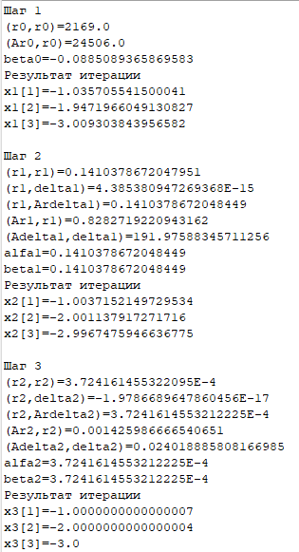

Рисунок 30.-Решение системы уравнений методом сопряжённых градиентов в Java

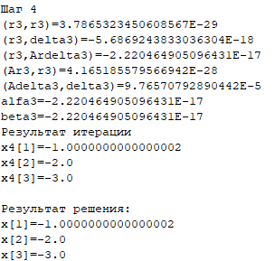

Рисунок 31.-Решение системы уравнений методом сопряжённых градиентов в Java

***8.4 Метод квадратных корней***

Класс с реализацией решения системы линейных алгебраических уравнений методом квадратных корней.

Для удобства программа решает заданную систему линейных уравнений, но также возможен ввод значений с клавиатуры.

**package** Lab2;

**import** java.util.Scanner;

**public** **class** SQRT {

//Ввод комплексных чисел

**public** **static** Complex read(Scanner scanner) {

**double** real = scanner.nextDouble();

**double** imaginary = scanner.nextDouble();

**return** **new** Complex(real, imaginary);

}

//Произведение матриц

**public** **static** **void** matMultMat(Complex[][] matrix1, **int** n, Complex[][] matrix2, Complex[][] result) {

**for** (**int** i = 0; i < n; i++) {

**for** (**int** j = 0; j < n; j++) {

result[i][j] = **new** Complex(0.0, 0.0);

**for** (**int** k = 0; k < n; k++) {

result[i][j] = result[i][j].plus(matrix1[i][k].multiply(matrix2[k][j]));

}

}

}

}

//Произведение матрицы на вектор

**public** **static** **void** matMultVec(Complex[][] matrix, **int** n, Complex[] vector, Complex[] result) {

**for** (**int** i = 0; i < n; i++) {

result[i] = **new** Complex(0.0, 0.0);

**for** (**int** j = 0; j < n; j++) {

result[i] = result[i].plus(matrix[i][j].multiply(vector[j]));

}

}

}

//Приведение к симметричной матрице

**public** **static** **void** symmetricMatrix(Complex[][] massA, **int** n, Complex[] massB) {

Complex[][] massATrans = **new** Complex[n][n];

**for** (**int** i = 0; i < n; i++) {

**for** (**int** j = 0; j < n; j++) {

massATrans[j][i] = massA[i][j];

}

}

Complex[][] massA2 = **new** Complex[n][n];

Complex[] massB2 = **new** Complex[n];

*matMultMat*(massATrans, n, massA, massA2);

*matMultVec*(massATrans, n, massB, massB2);

**for** (**int** i = 0; i < n; i++) {

**for** (**int** j = 0; j < n; j++) {

massA[i][j] = massA2[i][j];

}

}

**for** (**int** i = 0; i < n; i++) {

massB[i] = massB2[i];

}

**for** (**int** k = 0; k < n; k++) {

**for** (**int** t = 0; t < n; t++) {

System.***out***.println("A[" + k + "][" + t +"] = " + massA[k][t]);

}

}

**for** (**int** k = 0; k < n; k++) {

System.***out***.println("B[" + k + "] = " + massB[k]);

}

}

**public** **static** **void** main(String[] args) {

Scanner scanner = **new** Scanner(System.***in***);

**int** n;

//n = scanner.nextInt();

n=3;

Complex u = **new** Complex(0,0);

Complex sumY = **new** Complex(0,0);

Complex[][] massA = **new** Complex[n][n];

/*

//Ввод с клавиатуры

System.out.println("Введите матрицу A");

for (int i = 0; i < n; i++) {

for (int j = 0; j < n; j++) {

System.out.print("A[" + i + "][" + j + "]= ");

massA[i][j] = read(scanner);

}

System.out.println();

}

*/

Complex[] massB = **new** Complex[n];

/*

//Ввод с клавиатуры

System.out.println("Введите матрицу B");

for (int i = 0; i < n; i++) {

System.out.print("B[" + i + "]= ");

massB[i] = read(scanner);

}

*/

//Вариант 7

massA[0][0] = **new** Complex(1, 0);

massA[0][1] = **new** Complex(3, -4);

massA[0][2] = **new** Complex(11, 5);

massA[1][0] = **new** Complex(3, 4);

massA[1][1] = **new** Complex(-3, 0);

massA[1][2] = **new** Complex(7, 1);

massA[2][0] = **new** Complex(11, -5);

massA[2][1] = **new** Complex(7, -1);

massA[2][2] = **new** Complex(-4, 0);

massB[0] = **new** Complex(48, 31);

massB[1] = **new** Complex(28, 13);

massB[2] = **new** Complex(7, -31);

Complex[][] U = **new** Complex[n][n];

//Инициализация матрицы U

**for** (**int** i = 0; i < n; i++) {

**for** (**int** j = 0; j < n; j++) {

U[i][j] = **new** Complex(0.0 ,0.0);

}

}

//Приведение к симметричному виду

System.***out***.print("Симметричная матрица");

*symmetricMatrix*(massA, n, massB);

Complex[] y = **new** Complex[n];

Complex[] x = **new** Complex[n];

//Объявление вектора с y

**for** (**int** i = 0; i < n; i++) {

y[i] = **new** Complex(0.0, 0.0);

}

//Вычисление Utr*y=B

**for** (**int** i = 0; i < n; i++) {

**for** (**int** j = 0; j < i + 1; j++) {

u = **new** Complex(0.0, 0.0);

//Диагональные элементы матрицы U

**if** (i == j) {

**for** (**int** k = 0; k < j; k++) {

u = u.plus(U[j][k].multiply(U[j][k])); // U[j][k]*U[j][k];

}

U[i][i] = massA[i][i].minus(u).sqrt();

}

**else** {

//Остальные элементы строки матрицы U

**for** (**int** k = 0; k < j; k++) {

u = u.plus(U[i][k].multiply(U[j][k]));

}

U[i][j] = (massA[i][j].minus(u)).divide(U[j][j]);

}

}

sumY = **new** Complex(0.0 ,0.0);

**for** (**int** j = 0; j < i; j++) {

sumY = sumY.plus(U[i][j].multiply(y[j]));

}

y[i] = (massB[i].minus(sumY)).divide(U[i][i]);

}

//Вывод матрицы U

System.***out***.print("Матрица U");

**for** (**int** i = 0; i < n; i++) {

**for** (**int** j = 0; j < i + 1; j++) {

System.***out***.println("U[" + i + "][" + j + "]= " + U[i][j]);

}

}

System.***out***.println("Матрица y:");

//Вывод y

**for** (**int** i = 0; i < n; i++) {

System.***out***.println("y[" + i + "] = " + y[i]);

}

// Подсчёт U*x=y

**for** (**int** i = n - 1; i > -1; i--) {

Complex sum = **new** Complex(0.0 ,0.0);

**for** (**int** k = i + 1; k < n; k++) {

sum = sum.plus(U[k][i].multiply(x[k]));

}

x[i] = (y[i].minus(sum)).divide(U[i][i]);

}

//Результат

System.***out***.println("Матрица х (результат):");

**for** (**int** i = 0; i < n; i++) {

System.***out***.println("x[" + i + "] = " + x[i]);

}

}

}

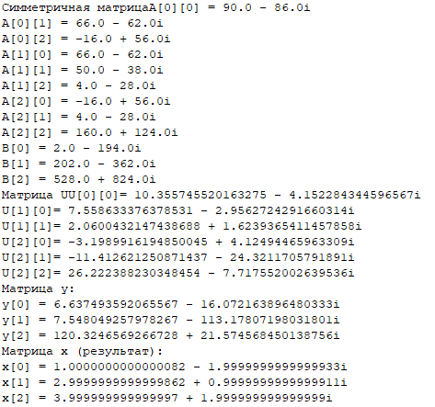

Рисунок 32.-Решение системы уравнений методом квадратных корней в Java

***8.5 Метод ортогонализации***

Класс с реализацией решения системы линейных алгебраических уравнений методом ортогонализации.

Для удобства программа решает заданную систему линейных уравнений, но также возможен ввод значений с клавиатуры.

**package** Lab2;

**import** java.util.Scanner;

**public** **class** Orthogonalization {

//Векторное произведение

**public** **static** **double** vectorMult(**double**[] vector1, **double**[] vector2, **int** n) {

**double** result = 0;

**for** (**int** i = 0; i < n; i++) {

result += vector1[i] * vector2[i];

}

**return** result;

}

// Сумма векторов

**public** **static** **void** vectorSum(**double**[] vector1, **double**[] vector2, **int** n, **double**[] result) {

**for** (**int** i = 0; i < n; i++) {

result[i] = vector1[i] + vector2[i];

}

}

// Получение вектора из матрицы

**public** **static** **void** rowМector(**double**[][] matrix, **int** n, **int** row, **double**[] vectorrow) {

**for** (**int** i = 0; i < n; i++) {

vectorrow[i] = matrix[row][i];

}

}

// Вектор делить на число

**public** **static** **void** vectorDivNum(**double**[] vector, **int** n, **double** num, **double**[] result) {

**for** (**int** i = 0; i < n; i++) {

result[i] = vector[i] / num;

}

}

// Вектор умножить на число

**public** **static** **void** vectorMultNum(**double**[] vector, **int** n, **double** num, **double**[] result) {

**for** (**int** i = 0; i < n; i++) {

result[i] = vector[i] * num;

}

}

**public** **static** **void** main(String[] args) {

Scanner scanner = **new** Scanner(System.***in***);

**double** vecMult;

**int** n, il;

il = 0;

//System.out.println("Введите размер матрицы");

//n = scanner.nextInt();

n=5;

**double**[][] u = **new** **double**[n][n];

**double**[][] b = **new** **double**[n][n];

**double**[] c = **new** **double**[n];

**double**[][] a = **new** **double**[n][n];

**double**[][] cb = **new** **double**[n][n];

**double**[] x = **new** **double**[n];

**double**[][] massA = **new** **double**[n][n];

/* Ввод матрицы А с клавиатуры

System.out.println("Введите матрицу A (после ввода матрицы, введите строку, состоящую из n-1 нулей и 1 в конце строки)");

for (int i = 0; i < n; i++) {

for (int j = 0; j < n; j++) {

System.out.print("A[" + i + "][" + j + "] = ");

A[i][j] = scanner.nextDouble();

while (!scanner.hasNextDouble()) {

System.out.println("Повторите ввод");

scanner.next();

}

}

}

*/

//Вариант 7

massA[0][0] = -5.709;

massA[0][1] = 4.35;

massA[0][2] = 8.639;

massA[0][3] = 3;

massA[0][4] = 84.1;

massA[1][0] = 1.650;

massA[1][1] = -5.350;

massA[1][2] = 6.3;

massA[1][3] = -9.049;

massA[1][4] = 58.1;

massA[2][0] = 7.250;

massA[2][1] = 8.200;

massA[2][2] = 5.459;

massA[2][3] = 3.670;

massA[2][4] = 42.3;

massA[3][0] = -0.869;

massA[3][1] = -7.189;

massA[3][2] = 1.950;

massA[3][3] = 4.759;

massA[3][4] = 0.5;

massA[4][0] = 0;

massA[4][1] = 0;

massA[4][2] = 0;

massA[4][3] = 0;

massA[4][4] = 1;

System.***out***.println("Ваша матрица имеет вид:");

**for** (**int** i = 0; i < n; i++) {

**for** (**int** j = 0; j < n; j++) {

System.***out***.print(massA[i][j] + " ");

}

System.***out***.println(" ");

}

// Шаг 1

*rowМector*(massA, n, 0, u[0]);

vecMult = *vectorMult*(u[0], u[0], n);

*vectorDivNum*(u[0], n, Math.*sqrt*(vecMult), b[0]);

// Шаг 2

**for** (**int** i = 1; i < n; i++) {

*rowМector*(massA, n, i, a[i]);

*rowМector*(massA, n, i, u[i]);

**for** (**int** l = 0; l < i; l++) {

c[l] = -*vectorMult*(a[i], b[l], n);

*vectorMultNum*(b[l], n, c[l], cb[l]);

**if** (l > 0) {

*vectorSum*(cb[l], cb[l - 1], n, cb[l]);

}

il = l;

}

*vectorSum*(cb[il], u[i], n, u[i]);

vecMult = *vectorMult*(u[i], u[i], n);

*vectorDivNum*(u[i], n, Math.*sqrt*(vecMult), b[i]);

}

*vectorDivNum*(b[n - 1], n, b[n - 1][n - 1], x);

System.***out***.println("Результат:");

**for** (**int** i = 0; i < n; i++) {

System.***out***.println("x" + (i + 1) + " = " + x[i]);

}

}

}

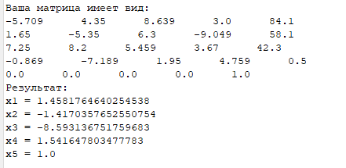

Рисунок 33.-Решение системы уравнений методом ортогонализации в Java

***8.6 Метод отражений***

Класс с реализацией решения системы линейных алгебраических уравнений методом отражений.

Для удобства программа решает заданную систему линейных уравнений, но также возможен ввод значений с клавиатуры.

**package** Lab2;

**import** java.util.Scanner;

**public** **class** Reflections {

//Ввод комплексных чисел

**public** **static** Complex read(Scanner scanner) {

**double** real = scanner.nextDouble();

**double** imaginary = scanner.nextDouble();

**return** **new** Complex(real, imaginary);

}

//Матричное произведение

**public** **static** **void** matMultMat(Complex[][] matrix1, **int** n1, **int** m1, Complex[][] matrix2, **int** n2, **int** m2, Complex[][] result) {

**if** (m1 != n2) {

System.***out***.println("Размеры матриц не соответствуют условию умножения (количество столбцов первой не соответствуют количеству строк второй матрицы)");

**return**;

}

Complex[][] tempm = **new** Complex[n2][m2];

**for** (**int** i = 0; i < n2; i++) {

**for** (**int** j = 0; j < m2; j++) {

tempm[i][j] = matrix2[i][j];

}

}

**for** (**int** i = 0; i < n1; i++) {

**for** (**int** j = 0; j < m2; j++) {

Complex sum = **new** Complex(0.0, 0.0);

**for** (**int** k = 0; k < m1; k++) {

sum = sum.plus(matrix1[i][k].multiply(tempm[k][j]));

}

result[i][j] = sum;

}

}

}

//Скалярное произведение векторов

**public** **static** Complex sqalarVec(Complex[] vector1, Complex[] vector2, **int** n) {

Complex result = **new** Complex(0.0, 0.0);

**for** (**int** i = 0; i < n; i++) {

result = result.plus(vector1[i].multiply(vector2[i]));

}

**return** result;

}

//Векторное произведение векторов

**public** **static** **void** vecMultVec(Complex[] vector1, Complex[] vector2, **int** n, Complex[][] result) {

**for** (**int** i = 0; i < n; i++) {

**for** (**int** j = 0; j < n; j++) {

result[i][j] = vector1[i].multiply(vector2[j]);

}

}

}

//Матрица минус вектор

**public** **static** **void** matMinVec(Complex[][] matrix, Complex[] vector, **int** n, **int** m, Complex[][] result) {

**for** (**int** i = 0; i < n; ++i) {

**for** (**int** j = 0; j < m; ++j) {

result[i][j] = matrix[i][j].minus(vector[j]);

}

}

}

//Матрица минус матрица

**public** **static** **void** matMinMat(Complex[][] mat1, Complex[][] mat2, **int** n, Complex[][] result) {

**for** (**int** i = 0; i < n; ++i) {

**for** (**int** j = 0; j < n; ++j) {

result[i][j] = mat1[i][j].minus(mat2[i][j]);

}

}

}

//Вектор минус вектор

**public** **static** **void** vecMinVec(Complex[] vector1, Complex[] vector2, **int** n, Complex[] result) {

**for** (**int** i = 0; i < n; ++i) {

result[i] = vector1[i].minus(vector2[i]);

}

}

//Вектор плюс вектор

**public** **static** **void** vecPlusVec(Complex[] vector1, Complex[] vector2, **int** n, Complex[] result) {

**for** (**int** i = 0; i < n; ++i) {

result[i] = vector1[i].plus(vector2[i]);

}

}

//Вектор умноженный на число

**public** **static** **void** vecMultNum(Complex[] vector, **int** n, Complex num, Complex[] result) {

**for** (**int** i = 0; i < n; ++i) {

result[i] = vector[i].multiply(num);

}

}

//Матрица умноженная на число

**public** **static** **void** matMultNum(Complex[][] mat, **int** n, **int** num, Complex[][] result) {

**for** (**int** i = 0; i < n; ++i) {

**for** (**int** j = 0; j < n; ++j) {

result[i][j] = mat[i][j].multiply(num);

}

}

}

//Вырезка столбца матрицы в вектор

**public** **static** **void** colVec(Complex[][] mat, **int** n, **int** col, Complex[] result) {

**for** (**int** i = 0; i < n; i++) {

result[i] = mat[i][col];

}

}

//Вырезка строки матрицы в вектор

**public** **static** **void** rowVec(Complex[][] mat, **int** m, **int** row, Complex[] result) {

**for** (**int** i = 0; i < m; i++) {

result[i] = mat[row][i];

}

}

**public** **static** **void** main(String[] args) {

Scanner scanner = **new** Scanner(System.***in***);

**int** n = 0, m = 0;

**boolean** validInput = **false**;

n = 3;

m = 4;

/*

while (!validInput) {

try {

n = Integer.parseInt(scanner.next());

m = Integer.parseInt(scanner.next());

validInput = true;

} catch (NumberFormatException e) {

System.out.println("Повторите ввод ");

}

}

*/

//System.out.println("Введите матрицу А:");

Complex[][] massA = **new** Complex[n][m];

/*

for (int i = 0; i < n; i++) {

for (int j = 0; j < m; j++) {

System.out.print("A[" + i + "][" + j + "] = ");

A[i][j] = read(scanner);

}

System.out.println();

}

*/

**for** (**int** i = 0; i < n; i++) {

**for** (**int** j = 0; j < m; j++) {

massA[i][j] = **new** Complex(1.0, 1.0);

}

//System.out.println();

}

//Вариант 7

massA[0][0] = **new** Complex(1, 2);

massA[0][1] = **new** Complex(4, -5);

massA[0][2] = **new** Complex(7, 4);

massA[0][3] = **new** Complex(40, 67);

massA[1][0] = **new** Complex(8, 1);

massA[1][1] = **new** Complex(2, -1);

massA[1][2] = **new** Complex(1, 1);

massA[1][3] = **new** Complex(15, 33);

massA[2][0] = **new** Complex(3, 1);

massA[2][1] = **new** Complex(1, 1);

massA[2][2] = **new** Complex(2, 3);

massA[2][3] = **new** Complex(8, -41);

System.***out***.println("Ваша матрица имеет вид:");

**for** (**int** i = 0; i < n; i++) {

**for** (**int** t = 0; t < m; t++) {

System.***out***.print(massA[i][t] + " ");

}

System.***out***.println();

}

Complex[][] E = **new** Complex[n][m];

**for** (**int** i = 0; i < n; i++) {

**for** (**int** j = 0; j < n; j++) {

**if** (i == j) {

E[i][i] = **new** Complex(1.0, 0.0);

} **else** {

E[i][j] = **new** Complex(0.0, 0.0);

}

}

}

Complex[][] U = **new** Complex[n][m];

Complex[][] W = **new** Complex[n][m];

Complex[] x = **new** Complex[n];

Complex[] s = **new** Complex[n];

Complex[] w = **new** Complex[n];

Complex[] L = **new** Complex[n];

Complex[] r = **new** Complex[m];

**boolean** absal;

**for** (**int** i = 0; i < n - 1; i++) {

System.***out***.println();

System.***out***.println("Шаг " + (i+1));

absal = **false**;

*colVec*(massA, n, i, s);

**if** (i > 0) {

**for** (**int** k = 0; k < i; k++) {

s[k] = **new** Complex(0.0, 0.0);

}

}

**for** (**int** j = 0; j < n; j++) {

**if** (j == i) {

L[j] = **new** Complex(1.0, 0.0);

} **else** {

L[j] = **new** Complex(0.0, 0.0);

}

}

Complex al = *sqalarVec*(s, s, n);

Complex sqrtal = al.sqrt();

Complex sL = *sqalarVec*(s, L, n);

**if** (sL.arg() - 3.14159 < 0) {

absal = **true**;

}

**if** (absal) {

Complex one = **new** Complex(-1.0, 0.0);

sqrtal = sqrtal.multiply(one);

}

Complex ro = al.multiply(2.0).plus(sqrtal.multiply(2.0).multiply(sL)).sqrt();

ro = ro.pow(-1);

//System.out.println("al = " + al + ", ro = " + ro);

*vecMultNum*(s, n, ro, s);

*vecMultNum*(L, n, sqrtal, L);

*vecMultNum*(L, n, ro, L);

*vecPlusVec*(s, L, n, w);

System.***out***.println("Вектор w:");

**for** (**int** k = 0; k < n; k++) {

System.***out***.println(w[k]);

}

*vecMultVec*(w, w, n, W);

*matMultNum*(W, n, 2, W);

*matMinMat*(E, W, n, U);

*matMultMat*(U, n, n, massA, n, m, massA);

System.***out***.println("Вектор U:");

**for** (**int** k = 0; k < n; k++) {

**for** (**int** t = 0; t < n; t++) {

System.***out***.print(U[k][t] + " ");

}

System.***out***.println();

}

System.***out***.println("Вектор A:");

**for** (**int** k = 0; k < n; k++) {

**for** (**int** t = 0; t < m; t++) {

System.***out***.print(massA[k][t] +" ");

}

System.***out***.println();

}

}

Complex sum = **new** Complex(0, 0);

x[n - 1] = massA[n - 1][m - 1].divide(massA[n - 1][m - 2]);

**for** (**int** i = n - 2; i >= 0; i--) {

*rowVec*(massA, m, i, r);

sum = **new** Complex(0, 0);

**for** (**int** j = n - 1; j > i; j--) {

sum = sum.minus(x[j].multiply(r[j]));

}

x[i] = r[m - 1].plus(sum).divide(r[i]);

}

System.***out***.println();

System.***out***.println("Результат вычисления:");

**for** (**int** i = n - 1; i >= 0; i--) {

System.***out***.println("x[" + (i + 1) + "]= " + x[i]);

}

}

}

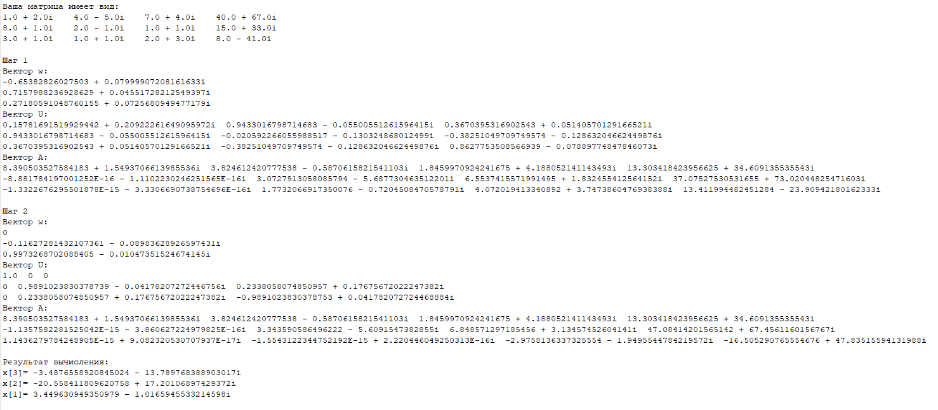

Рисунок 34.-Решение системы уравнений методом отражений в Java

***8.7 Метод простой итерации***

Класс с реализацией решения системы линейных алгебраических уравнений методом простой итерации.

Для удобства программа решает заданную систему линейных уравнений, но также возможен ввод значений с клавиатуры.

**package** Lab2;

**import** java.util.Scanner;

**public** **class** EasyIter {

// Подсчёт определителя матрицы А

**public** **static** **double** determinant(**double**[][] matrix, **int** size) {

**double** det = 0;

**double** sign = 1;

// Один элемент

**if** (size == 1) {

det = matrix[0][0];

}

// Матрица 2х2

**else** **if** (size == 2) {

det = (matrix[0][0] * matrix[1][1]) - (matrix[0][1] * matrix[1][0]);

}

// Матрица (nхn)

**else** {

**for** (**int** i = 0; i < size; i++) {

// Разложение по строке(столбцу)

**double**[][] cofactor = **new** **double**[size - 1][size - 1];

**int** sub_i = 0, sub_j = 0;

**for** (**int** j = 1; j < size; j++) {

**for** (**int** k = 0; k < size; k++) {

**if** (k == i) {

**continue**;

}

cofactor[sub_i][sub_j] = matrix[j][k];

sub_j++;

}

sub_i++;

sub_j = 0;

}

// Подсчёт значения определителя

det += sign * matrix[0][i] * *determinant*(cofactor, size - 1);

sign = -sign;

}

}

**return** det;

}

// Приведение к каноническому виду

**public** **static** **void** canon(**double**[][] massA, **double**[] massB, **int** n) {

**for** (**int** i = 0; i < n; i++) {

**double** mult = massA[i][i];

// Делим строку на ведущий элемент, чтобы получить 1 на диагонали

**for** (**int** j = 0; j < n; j++) {

massA[i][j] /= mult;

}

massB[i] /= mult;

// Обнуляем остальные элементы в столбце

**for** (**int** k = 0; k < n; k++) {

**if** (k != i) {

**double** factor = massA[k][i];

**for** (**int** j = 0; j < n; j++) {

massA[k][j] -= factor * massA[i][j];

}

massB[k] -= factor * massB[i];

}

}

}

}

**public** **static** **void** main(String[] args) {

Scanner scanner = **new** Scanner(System.***in***);

**int** n, check = 1;

String key;

**int** count = 0;

**double** delta, eps;

n=4;

/*

System.out.println("Введите количество неизвестных:");

n = scanner.nextInt();

while (n <= 0) {

System.out.println("Введите положительное число:");

n = scanner.nextInt();

}

*/

eps=0.001;

/*

System.out.println("Введите точность:");

eps = scanner.nextDouble();

while (eps <= 0) {

System.out.println("Введите положительное число:");

eps = scanner.nextDouble();

}

*/

//Выдeление динам. памяти для массива

**double**[][] massA = **new** **double**[n][n];

//Выдeление памяти для свободных членов

**double**[] massB = **new** **double**[n];

**double**[] x = **new** **double**[n];

**double**[] xf = **new** **double**[n];

//Вариант 10

massA[0][0] = -0.07;

massA[0][1] = 9.89;

massA[0][2] = -0.17;

massA[0][3] = -0.28;

massA[1][0] = 9.55;

massA[1][1] = -0.72;

massA[1][2] = -1.16;

massA[1][3] = 8.13;

massA[2][0] = -3.03;

massA[2][1] = -4.9;

massA[2][2] = 2.08;

massA[2][3] = 7.19;

massA[3][0] = -0.72;

massA[3][1] = -3.53;

massA[3][2] = 5.75;

massA[3][3] = -7.77;

massB[0] = 0.1;

massB[1] = -0.3;

massB[2] = 99.8;

massB[3] = -0.5;

// Проверка 1 условия сходимости (Определитель матрицы А не равен нулю)

**double** det = *determinant*(massA, n);

**if** (det == 0) {

System.***out***.println("Условие 1 не выполняется. Определитель матрицы А=0.");

System.***out***.println("Решение невозможно!");

**return**;

}

// Проверка 2 условия сходимости (Элемент на диагонали по модулю больше суммы оставшихся элементов по модулю)

**for** (**int** i = 0; i < n; i++) {

**double** sum = 0;

**for** (**int** j = 0; j < n; j++) {

**if** (j != i) sum += Math.*abs*(massA[i][j]);

}

**if** (Math.*abs*(massA[i][i]) < Math.*abs*(sum)) {

System.***out***.println("Условие 2 не выполняется. Вам необходимо вручную привести систему к нужному виду.");

System.***out***.println("Вы хотите увидеть ответ с приведением к единичной матрице? (y - да, любая клавиша - нет)");

key = scanner.next();

// Исправление под нужное решение

**if** (key.equals("y")) {

*canon*(massA, massB, n);

System.***out***.println("Приведём систему к виду единичной матрицы для ответа.\n");

System.***out***.println("Исправленная матрица A");

**for** (**int** h = 0; h < n; h++) {

**for** (**int** j = 0; j < n; j++) {

System.***out***.print(massA[h][j] + " ");

}

System.***out***.println();

}

System.***out***.println("Исправленная матрица B");

**for** (**int** k = 0; k < n; k++) {

System.***out***.println(massB[k]);

}

System.***out***.println("\nРешение вашей системы уравнений имеет вид:");

**for** (**int** l = 0; l < n; l++) {

System.***out***.println("x[" + (l + 1) + "]=" + massB[l]);

}

check = 0;

} **else** {

check = 0;

}

**break**;

}

}

**if** (check != 0) {

// Итераций 0

System.***out***.println("Итерация " + count);

**for** (**int** i = 0; i < n; i++) {

xf[i] = 0;

System.***out***.println("x[" + i + "]=" + xf[i]);

}

System.***out***.println("Итерация " + count);

// Итерация 1

**for** (**int** i = 0; i < n; i++) {

xf[i] = massB[i] / massA[i][i];

System.***out***.println("x[" + i + "]=" + Math.*round*(xf[i] * 10000) / 10000);

}

count = 2;

// Подсчёт остальных итераций до достижения нужной точности

eps = 0.001;

delta =0;

**do** {

count++;

System.***out***.println("Итерация " + count);

**for** (**int** i = 0; i < n; i++) {

**double** sum = 0;

**for** (**int** j = 0; j < n; j++) {

// Подсчёт суммы элементов, которые не на диагонали

**if** (j != i) sum += massA[i][j] * xf[j];

}

x[i] = (massB[i] - sum) / massA[i][i];

System.***out***.println("x[" + i + "]=" + Math.*round*(x[i] * 10000) / 10000);

delta = Math.*abs*(x[0] - xf[0]);

// Переписывание новой точности

**for** (**int** j = 1; j < n; j++) {

**if** (Math.*abs*(x[j] - xf[j]) > delta)

delta = Math.*abs*(x[j] - xf[j]);

}

xf[i] = x[i];

}

} **while** (delta > eps);

// Вывод результата

System.***out***.println("Достигнута точность:" + delta);

System.***out***.println("Количество итераций:" + count);

System.***out***.println("Результат:");

**for** (**int** i = 0; i < n; i++) {

System.***out***.println("x[" + i + "] = " + Math.*round*(x[i] * 10000) / 10000);

}

// Освобождение памяти

**for** (**int** i = 0; i < n; i++) {

massA[i] = **null**;

}

massA = **null**;

massB = **null**;

x = **null**;

xf = **null**;

}

}

}

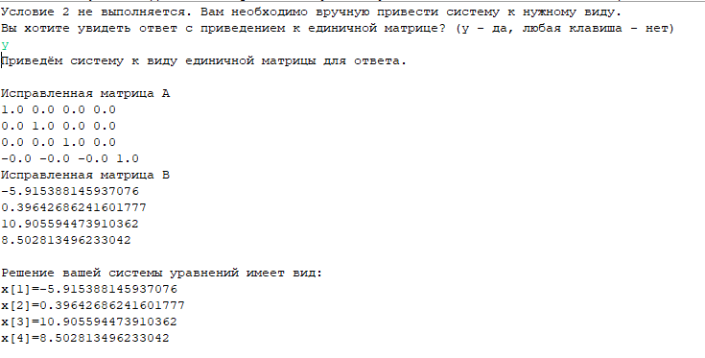

Рисунок 35.-Решение системы уравнений методом простых итераций в Java

***8.8 Метод Зейделя***

Класс с реализацией решения системы линейных алгебраических уравнений методом Зейделя.

Для удобства программа решает заданную систему линейных уравнений, но также возможен ввод значений с клавиатуры.

**package** Lab2;

**import** java.util.Scanner;

**public** **class** Zeidel {

// Подсчёт определителя матрицы А

**public** **static** **double** determinant(**double**[][] matrix, **int** size) {

**double** det = 0;

**double** sign = 1;

// Размер матрицы 1х1

**if** (size == 1) {

det = matrix[0][0];

}

// Размер матрицы 2х2

**else** **if** (size == 2) {

det = (matrix[0][0] * matrix[1][1]) - (matrix[0][1] * matrix[1][0]);

}

// Размер n*n

**else** {

**for** (**int** i = 0; i < size; i++) {

// Разложение по строке(столбцу)

**double**[][] cofactor = **new** **double**[size - 1][size - 1];

**int** sub_i = 0, sub_j = 0;

**for** (**int** j = 1; j < size; j++) {

**for** (**int** k = 0; k < size; k++) {

**if** (k == i) {

**continue**;

}

cofactor[sub_i][sub_j] = matrix[j][k];

sub_j++;

}

sub_i++;

sub_j = 0;

}

// Подсчёт значения определителя

det += sign * matrix[0][i] * *determinant*(cofactor, size - 1);

sign = -sign;

}

}

**return** det;

}

// Приведение к каноническому виду

**public** **static** **void** canon(**double**[][] massA, **double**[] massB, **int** n) {

**for** (**int** i = 0; i < n; i++) {

**double** mult = massA[i][i];

// Делим строку на ведущий элемент, чтобы получить 1 на диагонали

**for** (**int** j = 0; j < n; j++) {

massA[i][j] /= mult;

}

massB[i] /= mult;

// Обнуляем остальные элементы в столбце

**for** (**int** k = 0; k < n; k++) {

**if** (k != i) {

**double** factor = massA[k][i];

**for** (**int** j = 0; j < n; j++) {

massA[k][j] -= factor * massA[i][j];

}

massB[k] -= factor * massB[i];

}

}

}

}

**public** **static** **void** main(String[] args) {

Scanner scanner = **new** Scanner(System.***in***);

**int** n, check = 1;

String key;

**int** count = 0;

**double** delta, eps;

n=4;

/*

System.out.println("Введите количество неизвестных:");

n = scanner.nextInt();

while (n <= 0) {

System.out.println("Введите положительное число:");

n = scanner.nextInt();

}

*/

eps=0.001;

/*

System.out.println("Введите точность:");

eps = scanner.nextDouble();

while (eps <= 0) {

System.out.println("Введите положительное число:");

eps = scanner.nextDouble();

}

*/

//Выдeление динам. памяти для массива

**double**[][] massA = **new** **double**[n][n];

//Выдeление памяти для свободных членов

**double**[] massB = **new** **double**[n];

**double**[] x = **new** **double**[n];

**double**[] xf = **new** **double**[n];

//Вариант 10

massA[0][0] = 2.62;

massA[0][1] = -0.64;

massA[0][2] = -8.02;

massA[0][3] = 1.35;

massA[1][0] = 3.33;

massA[1][1] = -5.32;

massA[1][2] = 8.02; //

massA[1][3] = -7.3;

massA[2][0] = -9.27;

massA[2][1] = -6.56;

massA[2][2] = -5.83;

massA[2][3] = -2.39;

massA[3][0] = 1.79;

massA[3][1] = 9.4;

massA[3][2] = 1.19;

massA[3][3] = 0.6;

massB[0] = 50.1;

massB[1] = -91.4;

massB[2] = 58.7;

massB[3] = 67.4;

// Вывод матрицы A

System.***out***.println("Вы ввели матрицу A, размерностью " + n + "х" + n + ":");

**for** (**int** i = 0; i < n; i++) {

**for** (**int** j = 0; j < n; j++) {

System.***out***.print(massA[i][j] + " ");

}

System.***out***.println();

}

// Вывод матрицы B

System.***out***.println("Вы ввели матрицу B, размерностью " + n + "х1:");

**for** (**int** i = 0; i < n; i++) {

System.***out***.println(massB[i]);

}

// Проверка 1 условия сходимости (Определитель матрицы А не равен нулю)

**double** det = *determinant*(massA, n);

**if** (det == 0) {

System.***out***.println("Условие 1 не выполняется. Определитель матрицы А=0.");

System.***out***.println("Решение невозможно!");

**return**;

}

// Проверка 2 условия сходимости (Элемент на диагонали по модулю больше суммы оставшихся элементов по модулю)

**for** (**int** i = 0; i < n; i++) {

**double** sum = 0;

**for** (**int** j = 0; j < n; j++) {

**if** (j != i) sum += Math.*abs*(massA[i][j]);

}

**if** (Math.*abs*(massA[i][i]) < Math.*abs*(sum)) {

System.***out***.println("Условие 2 не выполняется. Вам необходимо вручную привести систему к нужному виду.");

System.***out***.println("Вы хотите увидеть ответ с приведением к единичной матрице? (y - да, любая клавиша - нет)");

key = scanner.next();

// Исправление под нужное решение

**if** (key.equals("y")) {

*canon*(massA, massB, n);

System.***out***.println("Приведём систему к виду единичной матрицы для ответа.\n");

System.***out***.println("Исправленная матрица A");

**for** (**int** il = 0; il < n; il++) {

**for** (**int** j = 0; j < n; j++) {

System.***out***.print(massA[il][j] + " ");

}

System.***out***.println();

}

System.***out***.println("Исправленная матрица B");

**for** (**int** ik = 0; ik < n; ik++) {

System.***out***.println(massB[ik]);

}

System.***out***.println("\nРешение вашей системы уравнений имеет вид:");

**for** (**int** in = 0; in < n; in++) {

System.***out***.println("x[" + (in + 1) + "]=" + massB[in]);

}

check = 0;

} **else** {

check = 0;

}

**break**;

}

}

// Вычисление методом Зейделя

**if** (check != 0) {

// Итерация 0

System.***out***.println("Итерация " + count);

**for** (**int** i = 0; i < n; i++) {

xf[i] = 0;

System.***out***.println("x[" + i + "]=" + xf[i]);

}

count = 1;

// Итерация 1 и далее

**do** {

System.***out***.println("Итерация " + count);

**for** (**int** i = 0; i < n; i++) {

**double** sum1 = 0;

**double** sum2 = 0;

**for** (**int** j = 0; j < i; j++) {

sum1 += massA[i][j] * x[j];

}

**for** (**int** j = i + 1; j < n; j++) {

sum2 += massA[i][j] * xf[j];

}

x[i] = (massB[i] - sum1 - sum2) / massA[i][i];

System.***out***.println("x[" + i + "]=" + Math.*round*(x[i] * 10000) / 10000);

}

delta = Math.*abs*(x[0] - xf[0]);

// Переписывание новой точности

**for** (**int** i = 1; i < n; i++) {

**if** (Math.*abs*(x[i] - xf[i]) > delta) {

delta = Math.*abs*(x[i] - xf[i]);

}

}

// Обновление значений переменных для следующей итерации

**for** (**int** i = 0; i < n; i++) {

xf[i] = x[i];

}

count++;

} **while** (delta > eps);

// Вывод результата

System.***out***.println("Достигнута точность:" + delta);

System.***out***.println("Количество итераций:" + count);

System.***out***.println("Результат:");

**for** (**int** i = 0; i < n; i++) {

System.***out***.println("x[" + i + "] = " + Math.*round*(x[i] * 10000) / 10000);

}

// Освобождение памяти

**for** (**int** i = 0; i < n; i++) {

massA[i] = **null**;

}

massA = **null**;

massB = **null**;

x = **null**;

xf = **null**;

}

}

}

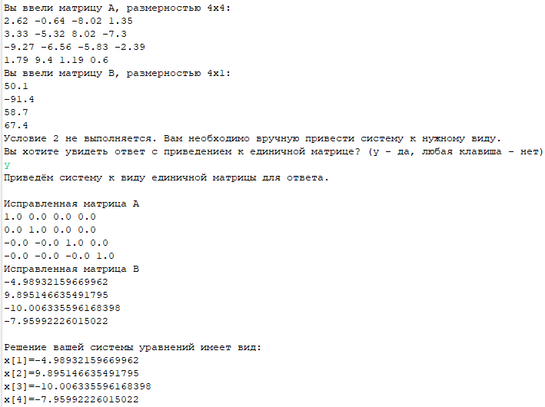

Рисунок 36.-Решение системы уравнений методом Зейделя в Java

# 9. Результат и анализ реализаций

Таблица 2

Таблица результатов решения системы линейных алгебраических уравнений

|  |  |  |  |  |  |  |
| --- | --- | --- | --- | --- | --- | --- |
| Метод | Отражений | Квадратных корней | Сопряженных градиентов | Ортогонализации | Простой итерации | Зейделя |
| Ручной счёт +  excel |  |  |  |  |  |  |
| Mathcad |  |  |  |  |  |  |
| C++ |  |  |  |  |  |  |
| Java |  |  |  |  |  |  |

Сравнив результаты, можно увидеть, что с помощью использованных инструментов можно достичь необходимой точности, в данном случае она равна 0,000001 и получить почти одинаковые ответы.

# 10. Вывод

По итогам лабораторной работы можно выделить следующие характеристики методов решения систем линейных алгебраических уравнений:

1. Метод простых итераций:
   1. Этот метод основан на последовательном уточнении приближенного решения систем линейных алгебраических уравнений.
   2. Сходимость метода зависит от ненулевого определителя матрицы коэффициентов при х, а также диагональных элементов матрицы коэффициентов при х.
   3. Метод простых итераций может быть медленным для систем с большим числом уравнений или плохо обусловленных матриц.
2. Метод Зейделя:
   1. Этот метод является модификацией метода простых итераций, где итерации выполняются по очереди для каждого уравнения системы.
   2. Метод Зейделя может обеспечить более быструю сходимость по сравнению с методом простых итераций.
   3. Для некоторых матриц метод Зейделя может не сойтись или сойтись медленно.
3. Метод ортогонализации:
   1. Метод может быть применен к системам симметричных матриц.
   2. Метод ортогонализации может быть эффективным для больших разреженных систем, но требует большого объема вычислений для плотных матриц.
4. Метод отражений:
   1. Метод эффективен для решения систем симметричных матриц и матриц с малым числом ненулевых элементов.
   2. Метод отражений требует большего количества операций, чем некоторые другие методы, но может быть численно стабильным.
5. Метод сопряженных градиентов:
   1. Этот метод применяется для решения систем линейных алгебраических уравнений с симметричными положительно определенными матрицами.
   2. Метод сопряженных градиентов обладает хорошей сходимостью для матриц с небольшим числом обусловленности и может быть эффективным для больших систем.
6. Метод квадратных корней:
   1. Метод применим к системам симметричных положительно определенных матриц.
   2. Метод квадратных корней может быть эффективным для больших систем симметричных матриц.

Разные методы могут быть эффективными в разных сценариях, в зависимости от структуры и свойств матрицы, размера системы, требуемой точности решения и доступных вычислительных ресурсов. Некоторые методы могут обладать лучшей сходимостью для определенных типов матриц, в то время как другие методы могут быть более универсальными, но менее эффективными.

# 10. Использованная литература

**1.** **Численное решение задач экономики с использованием EXCEL, C++ и MATLAB [Электронные текстовые данные] : Учеб.пособие / Л.Ю. Катаева [и др.]; НГТУ им.Р.Е.Алексеева. - Н.Новгород : [Изд-во НГТУ], 2020. - 230 с. : ил. - Прил.:c.188-230. - Библиогр.:с.187.:**

[**https://fdp.nntu.ru/books/Chisl_reshenie_zadach_economiki/Chisl_reshenie_zadach_economiki/assets/basic-html/index.html#189в**](https://fdp.nntu.ru/books/Chisl_reshenie_zadach_economiki/Chisl_reshenie_zadach_economiki/assets/basic-html/index.html#189%D0%B2)**.**

**2. Численные методы : Курс лекций / В.А. Срочко. - СПб.; М.; Краснодар : Лань, 2010. - 202 с. - (Учебники для вузов. Специальная литература). - Библиогр.:с.200. - ISBN 978-5-8114-1014-9 : 180-00.**

[**https://studfile.net/preview/5793014/page:4/**](https://studfile.net/preview/5793014/page:4/)

**3. Численные методы линейной алгебры : Учеб.пособие / Г.С. Шевцов, О.Г. Крюкова, Б.И. Мызникова. - 2-е изд.,испр.и доп. - СПб.; М.; Краснодар : Лань, 2011. - 495 с. - (Учебники для вузов. Специальная литература). - Предм.указ.:с.491-495. - Библиогр.:с.489-490. - ISBN 978-5-8114-1246-4 : 465-00.:**

[**https://dpm.pstu.ru/images/R/Z/shevcov_lineynaya_algebra.pdf**](https://dpm.pstu.ru/images/R/Z/shevcov_lineynaya_algebra.pdf)